

BỘ GIÁO DỤC VÀ ĐÀO TÀO

**TRƯỜNG ĐẠI HỌC CẦN THƠ**

**KHOA CÔNG NGHỆ THÔNG TIN & TRUYỀN THÔNG**

**🙞 🕮 🙜**



**LUẬN VĂN TỐT NGHIỆP ĐẠI HỌC**

**NGÀNH KỸ THUẬT PHẦN MỀM**

**Đề tài**

**HỆ THỐNG QUẢN LÝ THI ĐUA TRUNG TÂM CÔNG NGHỆ PHẦN MỀM**

**( CUSC POINT )**

**Sinh viên thực hiện:**  Lê Minh Luân

MSSV: B1400704

Khóa: K40

Cần Thơ, ngày 30 tháng 11 năm 2018



BỘ GIÁO DỤC VÀ ĐÀO TÀO

**TRƯỜNG ĐẠI HỌC CẦN THƠ**

**KHOA CÔNG NGHỆ THÔNG TIN & TRUYỀN THÔNG**

**🙞 🕮 🙜**



**LUẬN VĂN TỐT NGHIỆP ĐẠI HỌC**

**NGÀNH KỸ THUẬT PHẦN MỀM**

**Đề tài**

**HỆ THỐNG QUẢN LÝ THI ĐUA TRUNG TÂM CÔNG NGHỆ PHẦN MỀM**

**( CUSC POINT )**

**Giảng viên hướng dẫn: Sinh viên thực hiện:**

Huỳnh Quang Nghi Lê Minh Luân

MSSV: B1400768

Khóa: K40

Cần Thơ, ngày 30 tháng 11 năm 2018

LỜI CẢM ƠN

**🙞 🕮 🙜**

Để hoàn thành tốt luận văn và cũng là sản phẩm bàn giao trung tâm công nghệ phần mềm (CUSC), em xin gửi lời cảm ơn chân thành đến các đơn vị:

Cảm ơn ban lãnh đạo Khoa Công Nghệ Thông Tin và Truyền Thông trường Đại Học Cần Thơ đã tạo điều kiện để em tiếp xúc môi trường thực tập chuyên nghiệp trong các công ty lập trình nhầm tích lũy kinh nghiệp sẵn sàng thực hiện luận văn. Tạo điều kiện tốt nhất về nguồn tài liệu tham khảo và xuyên suốt hỗ trợ, thông báo nhanh chóng về quy chế và quá trình thực hiện luận văn cho em cùng các sinh viên khác đang thực hiện luận văn trong học kỳ này.

Cảm ơn nhà trường đã tạo cho em có cơ hội được học tập và làm việc trong 4 năm vừa qua, tạo mọi điều kiện để em tích lũy kỹ năng nghề nghiệp chuẩn bị cho công việc và thực hiện ước mơ nghề nghiệp trong thời gian sắp tới, tạo nhiều cơ hội để em và các bạn khác năng cao kỹ năng mềm và tiếp xúc các công ty đơn vị chuyên nghiệp trong lĩnh vực phần mềm.

Em xin chân thành cảm ơn quý Thầy, Cô khoa Công nghệ thông tin & Truyền thông đã trực tiếp giảng dạy và giúp đỡ chúng em trong niên khóa 2014-2018 vừa qua. Cảm ơn tập thể lớp Kỹ thuật phần mềm K40 đã cùng đồng hành trong thời gian học tập và rèn luyện xuyên suốt 4 năm qua.

Xin cảm ơn thầy **Huỳnh Quang Nghi** - cán bộ hướng dẫn trực tiếp đã nhiệt tình giúp đỡ, hướng dẫn em trong suốt học kỳ vừa qua để hoàn thành tốt đề tài này. Nhiệt tình hỗ trợ trong suốt quá trình em thực hiện luận văn, tạo điều kiện để em có cơ hội tiếp xúc và nắm bắt yêu cầu từ trung tâm Công nghệ phần mềm về sản phẩm và cũng là luận văn hiện tại.

Xin cảm ơn thầy **Lưu Tiến Đạo –**Phó trưởng bộ phận đào tạo trung tâm Công nghệ phần mềm trường Đại học Cần Thơ (CUSC), đại diện trực tiếp trao đổi với em về yêu cầu và chất lượng sản phẩm trong suốt thời gian thực hiện đề tài.

Cuối cùng em xin gửi lời cảm ơn đến bạn bè, người thân đã giúp đỡ và ủng hộ em về mặt tinh thần và động viên để hoàn thành khóa luận văn này.

Vì kiến thức bản thân còn hạn chế, trong quá trình làm luận văn và báo cáo để hoàn thiện chuyên đề này, không thể tránh khỏi những sai sót, kính mong nhận được những ý kiến đóng góp chân thành từ quý thầy cô phản biện cũng như giảng viên đã trực tiếp hướng dẫn em trong luận văn này.

Xin chân thành cảm ơn!

Cần Thơ, ngày 30 tháng 11 năm 2018

Sinh viên thực hiện

**Lê Minh Luân**

NHẬN XÉT CỦA GIÁO VIÊN HƯỚNG DẪN

……...............................................................................................................................

……...............................................................................................................................

……...............................................................................................................................

……...............................................................................................................................

……...............................................................................................................................

……...............................................................................................................................

……...............................................................................................................................

……...............................................................................................................................

……...............................................................................................................................

……...............................................................................................................................

……...............................................................................................................................

……...............................................................................................................................

……...............................................................................................................................

……...............................................................................................................................

……...............................................................................................................................

……...............................................................................................................................

……...............................................................................................................................

Cần Thơ, ngày…….tháng……năm 2018

Giáo viên hướng dẫn

MỤC LỤC

TÓM TẮT 6

ABSTRACT 7

PHẦN 1: GIỚI THIỆU 7

I. ĐẶT VẤN ĐỀ 7

II. LỊCH SỬ GIẢI QUYẾT VẤN ĐỀ 8

III. MỤC TIÊU ĐỀ TÀI 9

IV. ĐỐI TƯỢNG VÀ PHẠM VI NGHIÊN CỨU 10

V. ĐỐI TƯỢNG NGHIÊN CỨU 10

VI. DSADSD 10

VII. NỘI DUNG NGHIÊN CỨU 10

VIII. NHỮNG ĐÓNG GÓP CHÍNH CỦA ĐỀ TÀI 10

IX. BỐ CỤC CỦA LUẬN VĂN 10

PHẦN 2: NỘI DUNG 10

CHƯƠNG 1: MÔ TẢ BÀI TOÁN 10

I. MÔ TẢ HỆ THỐNG 10

CHƯƠNG 2: THIẾT KẾ VÀ CÀI ĐẶT HỆ THỐNG 14

I. THIẾT KẾ THÀNH PHẦN DỮ LIỆU 14

1. Mô hình dữ liệu mức quan niệm (CDM) 14

2. Mô hình dữ liệu mức luận lý (LDM) 15

II. THIẾT KẾ THÀNH PHẦN XỬ LÝ 16

1. Lưu đồ dòng dữ liệu mức ngữ cảnh (DFD cấp 0) 16

III. THIẾT KẾ SƠ ĐỒ TRƯỜNG HỢP SỬ DỤNG (UC) 16

1. Sơ đồ trường hợp sử dụng Use Case tổng 16

2. Sơ đồ trường hợp sử dụng: Người dùng khách 17

3. Sơ đồ trường hợp sử dụng: Nhân viên quản lý 18

4. Trường hợp sử dụng người dùng Admin 23

IV. THIẾT KẾ SƠ ĐỒ CHỨC NĂNG 23

1. Người dùng khách hàng 23

2. Nhân viên quản lý 24

CHƯƠNG 3: KIỂM THỬ VÀ ĐÁNH GIÁ 24

I. MỤC TIÊU KIỂM THỬ 24

II. NỘI DUNG KIỂM THỬ 24

III. KẾT QUẢ ĐÁNH GIÁ 24

# TÓM TẮT

Ngày nay, cùng với sự phát triển nhanh chóng của ngành công nghệ thông tin và truyền thông, các quá trình quản lý thi đua và quản lý rèn luyện dần được thay thế bằng các ứng dụng công nghệ, đặc biệt là sự bùng nổ công nghệ website đã góp phần to lớn vào quy trình tự động hóa tiết kiệm thời gian và hạn chế sai sót trong quá trình vận hành. Ở Việt Nam, việc bùng nổ cuộc cách mạng lần thứ tư về công nghệ đang diễn ra rất nhanh, với lợi thế là một trong các nước sở hữu nhân lực và môi trường phát triển phần mềm, cũng như gia công phần mềm trên thế giới chúng ta hoàn toàn tự tin đưa các thành tựu công nghệ mới vào việc vận hành và phát triển phục vụ phúc lợi xã hội cũng như phục vụ nhu cầu ứng dụng công nghệ thông tin đang ngày càng tăng của các doanh nghiệp, tổ chức, các nhân, các website và hệ thống quản lý đang dần thay thế các quy trình vận hành đã lỗi thời, hiện nay các tổ chức các nhân tham gia nhiều lĩnh vực khác nhau trong cuộc số đều cần những trang quản lý phù hợp với quy trình và yêu cầu của họ.

**CUSC POINT** là trang web quản lý thi đua và đánh giá rèn luyện trực tiếp cho các học viên và cán bộ trung tâm công nghệ phần mềm, hệ thống này vừa là luận văn vừa là sản phẩm thực tế được xây dựng và thiết kế dựa theo yêu cầu từ trung tâm Công nghệ phần mềm trường Đại học Cần Thơ. Trang được thiết kế theo hướng giao diện thân thiện người dùng và năng cao tính thực tiễn bằng các bám sát theo thao tác người dùng. Cán bộ và sinh viên truy cập vào hệ thống này có thể thực hiện các chức năng: Xem quản lý thông tin cá nhân, điều hướng quản trị, quản lý lớp, chuyên ngành, niên khóa, tạo và đăng ký hoạt động thi đua, chấm điểm thi đua và còn rất nhiều chức năng. Các phần chức năng sẽ đươc trình bày cụ thể theo từng phân quyền và được liệt kê đầy đủ về cách thức hoạt động, các sử dụng trong các phần sau. **CUSC POINT** hướng tới quy trình quản lý và xây dựng cấu trúc động trong việc thi đua và phân quyền nhầm tăng tính linh động cho sản phẩn. **CUSC POINT** được quản lý dưới hệ thống quân quyền đa cấp bậc: Quản trị viên, học viên, cố vấn là các phân quyền bắt buộc phải có của hệ, các phân quyền khác được gọi chung là phân quyền cán bộ, nhóm này có thể tùy chỉnh và quản lý hoàn toàn động theo yêu cầu người quản trị. Hệ thống được xây dựng trên nền tảng Framework Laravel 5.6 và được quản lý bởi hệ quản trị cơ sở dữ liệu MySql, ngoài ra hệ thống còn dùng nhiều thư viện và framework mã nguồn mỡ khác.

Về cơ bản, **CUSC POINT** là một website hỗ trợ quản lý, hoàn thành tốt các yêu cầu thiết kế và cài đặt. Trong hệ thống tương lai, website dự kiến sẽ phát triển thêm các tính năng mới về quản trị các hoạt động thi đua, quản trị hệ thống quy đổi điểm thành các phần thưởng, thực hiện năng cấp hệ thống thành hệ thống chạy toàn thời gian (realtime). Dựa trên hệ thống API hoàn chỉnh tích hợp xác thực bảo mật theo thời gian và key token, sắp tới hệ thống dự kiện sẽ triển khai ứng dụng trên nền tảng di động Android và iOS.

# ABSTRACT

# PHẦN 1: GIỚI THIỆU

## Đặt vấn đề

Hiện tại việc đào tạo và làm việc tại trung tâm Công nghệ phần mềm CUSC đang ngày càng mở rộng và phát triển dự trên sự điều hành và hỗ trợ trực tiếp từ trường Đại học Cần Thơ. Với số lượng học viên đăng ký học tập ngày càng nhiều, làm phát sinh nhiều nhu cầu mới nhầm phục vụ việc dạy và học. Đồng hành trong quá trình giảng dạy là đội ngũ giảng viên cán bộ nhiều kinh giúp cho việc dạy và học luôn luôn đạt được thành quả cao qua các kỳ thi và hoạt động chuyên môn cũng như thể hiện trực tiếp qua sự thành công của các học viên đã tốt nghiệp. Cùng với sự phát triển kỹ năng chuyên môn, đội ngũ cán bộ đào tạo nhận ra nhiều nhu cầu mới đang cần được triển khai vào hoạt động của trung tâm. Một trong những vấn đề quan trọng đó là việc phát triển kỹ năng mềm và khuyến khích rèn luyện cho sinh viên trung tâm. Hiện tại việc tổ chức hoạt động và các ngày hội tạo trung tâm nhận được sự hưởng ứng và tham gia đông đảo từ phía các học viên. Tuy nhiên việc khen thưởng cho những học viên, cán bộ nồng cố trong việc tổ chức hoạt động, cũng như quả lý lưu lượng học viên tham gia, và đánh giá rèn luyện sinh viên vẫn chưa được triển khai cụ thể. Việc này đặt ra một nhiệm vụ mới về việc tổ chức ban quản lý và theo dõi hoạt động học viên trung tâm Công nghệ phần mềm trường Đại học Cần Thơ (CUSC) đồng thời cung cấp quy trình hoạt động cho việc đánh giá thi đua. Vấn đề mới làm nảy sinh nhu cầu mới về một sản phẩm đủ tính linh động và đa chức năng nhầm hỗ trợ quy trình quản lý trước đây trên hệ thống rời rạc các biểu bảng và mẫu báo cáo excel.

## Lịch sử giải quyết vấn đề

Dựa trên hoạt động và cách thức rèn luyện học viên trong trung tâm, ban quản lý đào tạo cần một website quản lý với các chức năng chính là theo dõi và ghi nhật ký thi đua, đồng thời cập nhật liên tục sự thay đổi điểm số cho các học viên trong suốt quá trình thi đua.

Việc sử dụng một hệ thống quản lý điểm học viên là không hề mới. Trung tâm công nghệ phần mềm Đại học Cần Thơ đã có rất nhiều sản phẩm liên quan đến yêu cầu trên và được ứng dụng rất hiệu quả không chỉ ở trung tâm mà còn cả ở Đại học Cần Thơ và khách hàng đã từng cộng tác với trung tâm. Không chỉ vậy các phẩm thuộc lĩnh vực này được sử dụng rộng rãi trong các tổ chức giáo dục và cơ quan đơn vị. Có rất nhiều phiên bản cũng như nhà phát triển khác nhau với sự đa dạng về cách xây dựng và quản lý, cũng như nền tảng phát triển sản phẩm.

Hiện nay, có rất nhiều trang web cũng như ứng dụng cho phép người dùng thực hiện quản lý lưu trữ thông tin và ứng dụng thực thi công việc thủ công:

* Trong nước:

Hiện tại có một số đề tài cùng lĩnh vực ở một số trường đại học, tiêu biểu như:

* + Ứng dụng xem tin tức cho Đại học quốc tế Hồ Chí Minh: IU Apps.
  + Ứng dụng thông tin cho sinh viên thành phố Hồ Chí Minh: HCMCity STUDENTS.
  + Ứng dụng BK Youth và BK Student cho sinh viên đại học Bách Khoa Thành phố Hồ Chi Minh.

(*Các ứng dụng trên đều chạy trên nền tảng android , được tải lên CH Play và được tổ chức dạng tin tức thông báo là chính, vẫn chưa có nhiều tính năng hữu ích. Một ứng dụng đã hết hạn và không sử dụng được.*

*Về mặt ứng dụng: đa số các ứng dụng không được sinh viên chú ý, riêng ứng dụng UI Apps hoạt động tốt như một trang báo, ngoài ra không có chức năng nào nổi bật. Đặc biệt không hỗ trợ được chức năng quan trọng nhất là chấm điểm thi đua*.)

Xây dựng ứng dụng web quản lý công tác xét điểm rèn luyện khoa CNTT & TT : Báo cáo tổng kết đề tài Khoa học và Công nghệ cấp trường / Lâm Phan Việt (Chủ nhiệm đề tài) ; Hồ Quang Thái (Cán bộ hướng dẫn) ; Trần Chí Tâm (Tham gia thực hiện). - Cần Thơ : Trường Đại học Cần Thơ, 2012. *(Chỉ dừng ở mức nghiên cứu , chưa có ứng dụng. )*

Phân tích thống kê điểm rèn luyện và kết quả học tập của sinh viên trường Đại học Cần Thơ giai đoạn 2007 - 2011 : Báo cáo tổng kết đề tài khoa học và công nghệ cấp Trường / Võ Văn Tài (Chủ nhiệm đề tài) ; Trần Ngọc Liên, Lê Thị Mỹ Xuân, Phạm Văn Hiền (tham gia thực hiện). - Cần Thơ : Trường Đại học Cần Thơ, 2011. *(Chỉ dừng ở mức nghiên cứu , chưa có ứng dụng thực tiễn. ).*

* Ngoài nước:
* Ứng dụng Harvard Mobile của đại học Harvard: Thực hiện các hoạt động sinh viên trên di động, nhưng không có chấm điểm rèn luyện.
* Ứng dụng Yale , Yale Educational Travel: Chủ yếu tích hợp một số ứng dụng cơ bản như dự báo thời tiết, dãn đường, báo trạm xe bus, thông tin và các bài báo về trường này, không có phần về học tập và thi đua sinh viên, hay điểm rèn luyện.
* Ứng dụng UCL Go! – Student Edition: chủ yếu thông báo lịch biểu, chỉ đường, bài báo.

(Hình thức quản lý của của các trường ngoại quốc này tương đối khác, nên không sử dụng hình thức chấm điểm rèn luyện mà thay vào đó và những hình thức rèn luyện khác. Nên không có chức năng chấm điểm rèn luyện.)

Nhìn chung, tuy có nhiều điểm tương đồng nhưng sự khác biệt ở hai tính năng chính làm cho việc ứng dụng các sản phẩm trước đó và quy trình quản lý tại trung tâm là rất khó. Sự khác biệt lớn đầu tiên là việc quản lý trên các ứng dụng có sẵn thường giới hạn theo học kỳ và niên khóa, tuy nhiên tại trung tâm công nghệ phần mềm Đại học Cần Thơ (CUSC) việc quản lý này xuyên suốt thời gian học của một học viên và được tổ chức theo nhiều chu kỳ tách biệt như niên khóa, học kỳ, hằng tháng, hằng quý, ….đa dạng về khung thời gian và khác biệt với từng sinh viên. Khác biệt thức hai là việc tổ chức khung thi đua được tổ chức theo đề mục phân cấp riêng biệt nên rất khó ứng dụng trên các ứng dụng rộng rãi hiện nay, tuy cũng chạy trên hệ thống phân cấp nhưng lại khác biệt lớn về cách thức hoạt động. Cấu trúc này có sự tương đồng với hệ thống điểm rèn luyện của trường Đại học Cần Thơ (sẽ nhắc đến trong phần sau).

## Mục tiêu đề tài

Dựa trên yêu cầu trên trung tâm đã cộng tác với khoa Công nghệ thông tin Trường Đại học Cần Thơ để thực hiện một sản phẩm đáp ứng các nhu cầu đã đặt ra.

Với sự hỗ trợ từ hai thầy:

Thầy **Huỳnh Quang Nghi,**  giảng viên bộ môn Công nghệ phần mềm, khoa Công nghệ thông tin và Truyền thông và thầy **Lưu Tiến Đạo,** Phó trưởng Bộ phận Đào tạo Trung tâm công nghệ phầm mềm Đại học Cần Thơ đã hỗ trợ em thực hiện xây dựng hệ thống đáp ứng các nhu cầu trên dựa trên nền tảng web và đồng thời sử dụng làm luận văn báo cáo tốt nghiệp.

Mục tiêu chính của đề tài là xây dựng được một trang web quản lý trực tuyến theo chu kỳ động, phân quyền tự động và chấm điểm tự động phục vụ nhu cầu quản lý điểm và quản lý thi đua tại CUSC. Để làm được những điều trên, trang web cần đạt được những mục tiêu sau đây:

* Xây dựng được một cấu trúc quản lý người dùng đủ sức tải và bảo mật để lưu trữ thông tin các cán bộ và học viên tham gia vào quá trình quản lý
* Tích hợp công nghệ thiết kế giao diện website bắt mắt và thư viện bootstrap vào trang web để trang web có thể sử dụng cả trên máy tính lẫn điện thoại.
* Thiết kế cấu trúc tổ chức lớp học và chuyên ngành, phân quyền cán bộ quản lý nhằm gom nhóm người dùng và điều hướng chức năng cũng như ngăn chặn các lỗi về dữ liệu có thể phát sinh.
* Tổ chức kiến trúc chu kỳ, bộ chọn, và giá trị chu kỳ cho việc quản lý khung thời gian thi đua (sẽ nói rõ ở phần thuyết trình giới thiệu sản phẩm).
* Quản lý nhập xuất dữ liệu và điều hướng đăng nhập, xác thực người dùng.

Về phân biệt các chức năng theo phân quyền. Do sự thay đổi trong việc phân quyền truy cập nên rất khó liệt kê đầy đủ chức năng của một phân quyền. Tuy nhiên các chức năng chính sẽ xoay quanh các phân quyền sau

* Quản trị viên có toàn quyền hệ thống về tổ chức thi đua xét duyệt và chấm điểm.
* Cố vấn, cán bộ có thể thực hiện tổ chức các bảng thi đua, tác động điểm sinh viên được phân công.
* Học viên có thể đăng ký tham gia hoạt động, đăng ký mục tiêu thi đua cho mình và theo dõi sự thay đổi điểm cá nhân

## Đối tượng và phạm vi nghiên cứu

### Đối tượng nghiên cứu

Đối tượng nghiên cứu chính của đề tài xây dựng được trang web quản lý thi đua cho CUSC, với các chức năng chính như quản lý tài khoản, phân quyền tài khoản, quản lý gôm nhóm tài khoản theo lớp, chuyên ngành, quản lý cấu trúc bảng thi đua, quản lý hệ thống chấm điểm tự động.

### Phạm vi nghiên cứu

Phạm vi nghiên cứu của đề tài bao gồm các nội dung sau:

* Phía quản trị viên:
* Quản lý tài khoản hệ thống (Quản trị viên, cố vấn, học viên, các phân quyền cán bộ,….).
* Quản lý niên khóa.
* Quản lý cấu trúc các chuyên ngành.
* Quản lý lớp học phần .
* Quản lý bảng điểm sinh viên.
* Quản lý bảng thi đua.
* Tổ chức và xét duyệt các hoạt động thi đua.
* Xây dựng hệ cấu trúc các chu kỳ và chốt cộng điểm khi kết thúc chu kỳ.
* Xây dụng cấu trúc bảng điểm và bảng đăng ký.
* Điều hướng truy cập cho tất cả các phân quyền.
* Không phục và sao lưu dữ liệu.
* Phía cố vấn:
* Quản lý sinh viên thuộc lớp được phân công
* Tạo hoạt động cộng điểm.
* Chấm điểm sinh viên thuộc lớp mình quản lý.
* Phía Cán bộ:
* Thực hiện chấm điểm học viên cho các mục mà mình được phép.
* Phía học viên:
* Đăng ký thi đua cho mình.
* Đăng ký tham gia hoạt động.

## Nội dung nghiên cứu

Tìm hiểu cơ chế hoạt động của trang website quản lý, quá trình chấm điểm tại CUSC, đăng ký, tổ chức hoạt động và tiến hành thi đua. Cấu trúc mục quản lý theo yêu cầu tại trung tâm, số lượng sinh viên tối đa có thể có, các phân quyền có thể phát sinh trong hệ thống, các thay đổi theo thời gian về cách chấm điểm, các tổ chức khung thời gian thi đua cho từng mục (được gọi chung là chu kỳ).

Phân tích và thiết kế cơ sở dữ liệu cho từng chức năng trong hệ thống.

Tìm hiểu Framework Laravel, thư viện CSS Bootstrap, Jquery, bộ hỗ trợ giao diện web đa chức năng Modern Admin… chuẩn bị trước các công nghệ và công cụ hỗ trợ đễ bắt đầu lập trình hình thành trang web.

Lập trình, lần lượt xây dựng các chức năng trang web tương ứng với bản kế hoạch thiết kế đã đề ra. Xây dựng lớp bảo mật và quản lý truy cập cho trang web

Theo dõi và ghi nhận kết quả đạt được khi trang web hoàn thành, tiến hành kiểm tra và kiểm thử kết quả hoạt động của trang web nhằm khắc phục và sữa chữa lỗi phát sinh từ đó rút ra kết luận đề xuất hướng phát triển của trang web trong tương lai.

Quá trình thực hiện:

**Thời gian**: 4 tháng từ tháng 8 đến tháng 12 năm 2018

**Không gian**: Trường Đại học Cần Thơ, Trung tâm công nghệ phần mềm ĐHCT

## Những đóng góp chính của đề tài

Xây dựng được hệ thống quản lý điểm thi đua cho học viên CUSC đưa vào sử dụng thực tế, xây dựng được bộ API hệ thống hoàn chỉnh đảm bảo sẵn sàng triển khai trên nhiều nền tảng client khác.

Giải quyết bài toán chấm điểm mục động và chu kỳ động một cách nhanh chóng đảm bảo về mặt chính xác và khả năng phục hồi thông qua hệ thống nhật ký hoạt động người dùng.

Sử dụng công nghệ bảo mật mới và xác thực người dùng từ framework PHP mạnh nhất hiện tại là Laravel, (phiên bản mới nhất hiện tại là 5.6). Áp dụng tính năng bố cục tự động theo kích thước màn hình cho trang web (Website Responsive) từ thư viện bootstrap. Áp dụng bộ công cụ xây dựng giao diện web full chức năng từ hệ thống thư viện và template tự động cung cấp bởi Modern Admin template. Sử dung công nghệ load trang không cần tải lại của Jquery là AJAX.

Hệ thống quản lý rõ ràng, chính xác, công tác duyệt hoạt động nhanh chóng, chốt điểm chính xác. Hệ thống duyệt và quản lý truy cập mạnh từ AUTH Laravel và lớp Permission tự phát triển giúp ngăn chặn truy cập không mong muốn từ bên ngoài hệ thống hoặc trong nội bộ hệ thống giữa các phân quyền

Là bước đi nền tảng cho các trang web thương mại điện tử sau này, góp phần xây dựng cũng cố hệ thống mua bán online sử dụng công nghệ tích hợp, mở đầu cho phong trào công nghệ hóa phần mềm vào đời sống, xã hội trong tương lai.

## Bố cục của luận văn

Phần Giới thiệu là nêu lên vấn đề cần giải quyết và phạm vi của vấn đề. Qua đó lên kế hoạch và phương pháp thực hiện. Phần giới thiệu bao gồm những nội dung chính: Đặt vấn đề, tóm tắt lịch sử giải quyết vấn đề, mục tiêu đề tài, đối tượng, phạm vi và nội dung nghiên cứu, những đóng góp chính của đề tài, bố cục của quyển luận văn. Phần Nội dung bao gồm có ba chương trình bài các nội dung chính của luận văn một cách chi tiết, cách giải quyết và kết quả đạt được. Mô tả bài toán nêu lên chi tiết về bài toán, phân tích đánh giá và đưa ra các giải pháp để tiếp cận vấn đề từ đó lựa chọn giải pháp tối ưu nhất. Thiết kế và cài đặt giải pháp là mô tả tổng quan hệ thống, thiết kế kiến trúc tổng thể, thiết kế cơ sở dữ liệu, thiết kế giao diện chức năng hệ thống. Kiểm thử và đánh giá gồm có Mô tả mục tiêu, kế hoạch, các trường hợp kiểm thử và kết quả kiểm thử, từ đó đưa ra đánh giá đối với các chức năng của hệ thống. Phần kết luận là trình bài kết quả đạt được cũng như hướng phát triển chung của đề tài

# PHẦN 2: NỘI DUNG

# CHƯƠNG 1: ĐẶC TẢ YÊU CẦU

## Giới thiệu

### Mục đích website

Website quản lý thi đua học viên Trung tâm công nghệ phần mềm Trường Đại học Cần Thơ nhằm mục đích chính là tiết kiệm thời gian, tăng tính chính xác của quy trình, hạn chế rủi ro về mặt dữ liệu trong suốt quá trình chấm điểm và quy đổi điểm thi đua cho học viên trung tâm. Website hỗ trợ tất cả các phân khúc người dùng dễ dàng nắm bắt cũng như sử dụng hệ thống.

### Qui ước tài liệu

Cấu trúc của tài liệu: Các tiêu đề được đánh dấu theo danh sách đánh số (ví dụ, 1, 2, 3, v.v ...), các tiêu đề nhỏ hơn là đánh dấu theo tiểu mục được đánh số (ví dụ: 1.1, 1.2, 1.3, v.v ...). Các mục dạng liệt kê được thể hiện bằng dấu chấm đầu dòng (•).

Quy ước văn bản:

* Font: Time New Roman.
* Font size: 13.
* Font color text: Đen.
* Font color title: Xanh dương.
* Margin-left: 3.5 cm.
* Margin-right: 2 cm.
* Margin-top: 3 cm.
* Margin-bottom: 3 cm.
* Line spacing: 1.2 pt.
* Tiêu đề được in đậm và lớn hơn nội dung 2pt. Mỗi tiêu đề sẽ tăng 2pt nếu tiêu đề đó lớn hơn tiêu đề trước.

### Đối tượng dự định và gợi ý đọc

Đối tượng đọc bao gồm: Các thành viên, nhóm thuộc Nhà hàng website quản lý nhà hàng.

Tài liệu:

* Giới thiệu bao gồm: Mục đích, Quy ước tài liệu, Đối tượng dự định và gợi ý đọc, Phạm vi sản phẩm, Các tài liệu tham khảo.
* Mô tả tổng thể bao gồm: Quan điểm sản phẩm, chức năng sản phẩm, lớp người dùng và đặc điểm, môi trường hoạt động, tài liệu hướng dẫn người sử dụng, giả định và phụ thuộc
* Yêu cầu giao diện bên ngoài bao gồm: Giao diện người dùng, giao diện phần cứng, giao diện phần mềm, giao diện truyền thông.

### Phạm vi sản phẩm

Lĩnh vực sản phẩm:

* Ứng dụng công nghệ thông tin trong quản lý.
* Sản phẩm ứng dụng nghiên cứu trong lĩnh vực công nghệ thông tin.

Thời gian thực hiện: 4 tháng (kể từ ngày bắt đầu dự án: 08/2018).

Phạm vi: Được triển khai trên phạm vi nhà hàng có nhu cầu quản lý thông tin và nhân viên, cần tính tiện lợi và nhanh chóng nhưng vẫn đảm bảo về mặt thông tin.

Đối tượng phục vụ của phần mềm: Quản trị viên, cố vấn, cán bộ, học viên Trung tâm công nghệ phầm mềm Trường Đại học Cần Thơ (CUSC).

Đối tượng sử dụng tài liệu: Sinh viên thực hiện đề tài, người quản lý và kiểm tra chất lượng tài liệu (giảng viên môn học).

### Thuật ngữ viết tắt

|  |  |  |
| --- | --- | --- |
| STT | Thuật ngữ / Từ viết tắt | Định nghĩa / Giải thích |
| 1 | IDE | Môi trường phát triển tích hợp trong lập trình |
| 2 | JS | JavaScript |
| 3 | Người quản trị | Cách gọi khác của Người quản trị hệ thống quản lý điểm . |
| 4 | Người quản trị hệ thống |
| 5 | Người quản trị hệ thống điểm rèn luyện |
| 6 | Admin |
| 7 | Người dùng cơ bản | Cách gọi những tài khoản được phân quyền theo kiểu mặc định |
| 8 | IT | Information Technology |
| 9 | Người dùng thường | Tất cả các tài khoản không phải tài khoản quản trị viên |
| 10 | ĐRL | Điểm rèn luyện |
| 11 | CUSC | Trung tâm công nghệ phần mềm Trường Đại học Cần Thơ |
|  |  |  |

## Mô tả tổng thể

### Bối cảnh sản phẩm

### Các chức năng của sản phẩm

***Chức năng người dùng quản trị:***

* Đăng nhập.
* Đăng xuất.
* Đổi mật khẩu.
* Quản lý học viên:
  + Thêm học viên.
  + Sửa học viên.
  + Xóa học viên.
  + Khóa tài khoản học viên.
  + Xem chi tiết học viên.
  + Tìm kiếm học viên
  + Xem bảng đăng ký học viên.
  + Chấm điểm học viên.
  + Import danh sách.
  + Export danh sách.
* Quản lý cố vấn:
  + Thêm cố vấn.
  + Sửa cố vấn.
  + Xóa cố vấn.
  + Xem chi tiết cố vấn.
  + Tìm kiếm cố vấn.
  + Import danh sách cố vấn.
  + Export danh sách cố vấn.
* Quản lý cán bộ:
  + Thêm cán bộ.
  + Sửa cán bộ.
  + Xóa cán bộ.
  + Xem chi tiết cán bộ.
  + Tìm kiếm cán bộ.
  + Imort danh sách cán bộ.
  + Export danh sách cán bộ.
  + Điều hướng phân quyền cán bộ.
* Quản lý quản trị viên:
  + Xem thông tin quản trị viên.
* Quản lý phân quyền chờ cấp:
  + Cấp quyền mới.
  + Xóa tài khoản.
* Quản lý lớp:
  + Thêm lớp.
  + Sửa lớp
  + Xóa lớp.
  + Xem chi tiết.
  + Thêm thành viên.
  + Xóa thành viên.
* Quản lý hoạt động:
  + Xem chi tiết hoạt động.
  + Thêm hoạt động.
  + Sửa hoạt động.
  + Xóa hoạt động.
  + Duyệt hoạt động.
  + Thêm vai trò.
  + Tùy chỉnh vai trò.
  + Xóa vai trò.
  + Cộng điểm vai trò.
  + Xuất danh sách.
* Quản lý chu kỳ:
  + Thêm loại chu kỳ.
  + Sửa loại chu kỳ.
  + Xóa loại chu kỳ.
  + Thêm bộ chọn cho một chu kỳ.
  + Sửa bộ chọn cho một chu kỳ.
  + Xóa bộ chọn của một chu kỳ.
  + Thêm giá trị chu kỳ.
  + Sửa giá trị chu kỳ.
  + Xóa giá trị chu kỳ.
  + Chốt chu kỳ.
* Quản lý niên khóa:
  + Thêm niên khóa.
  + Sửa niên khóa.
  + Xóa niên khóa.
* Quản lý chuyên ngành:
  + Thêm chuyên ngành.
  + Sửa chuyên ngành.
  + Xóa chuyên ngành.
* Quản lý phân quyền:
  + Thêm phân quyền.
  + Sửa phân quyền.
  + Xóa phân quyền.
  + Cấp quyền truy cập cho phân quyền.
* Quản lý cấu trúc:
  + Thêm mục lớn.
  + Sửa mục lớn.
  + Xóa mục lớn.
  + Tạo mục con.
  + Sửa mục con.
  + Xóa mục con.

***Chức năng người dùng cố vấn:***

* Đăng nhập.
* Đăng xuất.
* Đổi mật khẩu.
* Quản lý học viên trong lớp:
  + Xem chi tiết học viên.
  + Tìm kiếm học viên
  + Xem bảng đăng ký học viên.
  + Chấm điểm học viên.
  + Export danh sách.
* Quản lý hoạt động:
  + Xem danh sách hoạt động.
  + Thêm hoạt động của mình.
  + Sửa hoạt động của mình.
  + Xóa hoạt động của mình.
  + Thêm vai trò.
  + Tùy chỉnh vai trò.
  + Xóa vai trò.
  + Cộng điểm vai trò.
  + Xuất danh sách.

***Chức năng người dùng cán bộ:***

* Đăng nhập.
* Đăng xuất.
* Đổi mật khẩu.
* Quản lý học viên trong lớp được phân công:
  + Xem chi tiết học viên.
  + Tìm kiếm học viên
  + Xem bảng đăng ký học viên.
  + Chấm điểm học viên.
  + Export danh sách.
* Quản lý hoạt động:
  + Xem danh sách hoạt động.
  + Thêm hoạt động của mình.
  + Sửa hoạt động của mình.
  + Xóa hoạt động của mình.
  + Thêm vai trò.
  + Tùy chỉnh vai trò.
  + Xóa vai trò.
  + Cộng điểm vai trò.
  + Xuất danh sách.

***Chức năng người dùng học viên:***

* Đăng nhập.
* Đăng xuất.
* Đổi mật khẩu.
* Xem và chỉnh sửa bảng đăng ký cá nhân.
* Xem và chỉnh sửa thông tin cá nhân.
* Xem thành tích thi đua cá nhân.

***Chức năng người dùng học viên:***

### Đặc điểm người sử dụng

|  |  |  |  |  |  |
| --- | --- | --- | --- | --- | --- |
| STT | Người sử dụng | Đặc trưng | Các chức năng | Vai trò và mức độ quan trọng | Yêu cầu |
| 1 | Quản trị viên | Người trực tiếp điều hành mọi hoạt động của hệ thống, đảm bảo sự hoạt động và vận hành chính xác của hệ thống | Toàn quyền hệ thống | Vai trò: Quản trị viên cao nhất  Mức độ: Rất quan trọng | Có kiến thức tin học tốt.  Có kiến thức quản trị dữ liệu và thông tin.  Có kinh nghiệm quản trị website. |
| 2 | Cố vấn | Người thực hiện chấm điểm sinh viên trong khuôn khổ lớp mà mình cố vấn. | Có quyền tác động đến các cột điểm mà mình được phép và được phép tạo các hoạt động thi đua để cộng điểm cho học viên | Vai trò: Cố vấn lớp học các học viên.  Mức độ: Quan trọng | Có kiến thức tin học tốt.  Có hiểu biết về quy trình thi đua rèn luyện tại CUSC |
| 3 | Cán bộ | Người thực hiện chấm điểm sinh viên trong khuôn khổ lớp mà mình được phân công. | Có quyền tác động đến các cột điểm mà mình được phép và được phép tạo các hoạt động thi đua để cộng điểm cho học viên | Vai trò: Cố vấn lớp học các học viên.  Mức độ: Quan trọng | Có kiến thức tin học tốt.  Có hiểu biết về quy trình thi đua rèn luyện tại CUSC |
| 4 | Học viên | Người chịu tác động chính từ hệ thống, tham gia đăng ký và rèn luyện từ hệ thống | Có thể đăng ký thi đua, thay đổi thông tin cá nhân, theo dõi thi đua của mình. | Vai trò: Học viên CUSC.  Mức độ: Quan trọng | Có kiến thức tin học căn bảng. |
| ***Chú ý: Đây chỉ là phân quyên sử dựng cơ bản, các tài khoản có thể các chức năng khác nhau tuy thuộc vào sự phân quyền của quản trị viên.*** | | | | | |

### Môi trường vận hành

Về mặt phần cứng:

|  |  |  |
| --- | --- | --- |
| **Yêu cầu cấu hình** | **Cấu hình tối thiểu** | **Cấu hình đề nghị** |
| **Với thiết bị PC** | | |
| CPU | - Intel(R) Core(TM) 2 CPU E4600 @ 2.40GHz hoặc cao hơn.  - Pentium(R) Dual-Core CPU E2210 @ 2.20 GHz hoặc cao hơn. | - Intel(R) Core(TM) i3-2100 CPU @ 3.10 GHz hoặc cao hơn. |
| RAM | 1 GB. | 2 GB trở lên. |
| Card màn hình | Không yêu cầu | 512 Mb trở lên. |
| Dung lượng trống ổ cứng | còn trống ít nhất 0.5GB. | còn trống ít nhất 1GB. |
|  |  |  |

Về phần mềm:

|  |  |  |
| --- | --- | --- |
| **Yêu cầu** | **Yêu cầu tối thiểu** | **Phiên bản đề nghị** |
| **Với thiết bị PC** | | |
| Adobe Flash Player | Phiên bản 2010 trở lại đây | Phiên bản mới nhất hiện tại | |
| Trình duyệt | Phiên bản mọi trình duyệt từ 2010 | Opera, Mozilla Firefox, Chrome, CocCoc, Yandex, Microsoft Edge, Safari  (Các phiên bản hiện tại) | |
| Hệ điều hành | WindowsVista/Windows7/Windows XP/ Windows 8 /Windows 2003 Server/các bản Linux từ năm 2000 đến nay/ các bản Mac OS từ 2000 đến nay | Windows 7 (64/32 bit)/ Windows 8 (64/32 bit)/ Windows 10/Ubuntu 14.04/Ubuntu 16.04, Mac OSX | |
|  |  |  |

### Các ràng buộc về thực thi và thiết kế

* Các ràng buộc thực hiện:
* Giao diện dễ sử dụng với người dùng, tất cả các chức năng dễ nhìn, dễ thực hiện.
* Thiết bị muốn sử dụng phần mềm phải kết nối với Internet đến trang web của ứng dụng bằng một trình duyệt web.
* Người dùng muốn dùng sản phẩm phải được cấp tài khoản và mật khẩu mặt định để đăng nhập.
* Ràng buộc về thiết kế
* Ngôn ngữ lập trình: Lập trình web với:
  + Front-end: HTML/CSS + Bootstrap, JS (Ajax, jQuery, JSON)
  + Back-end: PHP (Laravel), Java Script
* Ngôn ngữ thiết kế Database: MySQL.
* Ngôn ngữ giao diện: Tiếng việt.
* IDE: Atom, Xampp, PhpStorm.
* Công cụ hỗ trợ vẽ biểu đồ: Start UML, Edraw Max
* Xây dựng tài liệu và thuyết trình: Microsoft Ofice 2013.

### Các giả định và phụ thuộc

* Hỏng cơ sở dữ liệu.
* Phần cứng thiết bị hỏng đột ngột.
* Nguồn điện không ổn định hoặc thiếu giải pháp cho nguồn điện dự phòng.
* Đường truyền internet yếu, không ổn định.
* Bàn giao sản phẩm không đúng thời gian.
* Các dạng tấn công hệ thống.
* Thay đổi đột ngột trong các tài liệu của dự án.
* Hệ thống hoạt động tốt trên máy tính từ Windows XP trở lên, hoạt động không tốt với các hệ điều hành cũ hơn.

## Các yêu cầu giao tiếp bên ngoài

* Font chữ: "Open Sans", -apple-system, BlinkMacSystemFont, "Segoe UI", Roboto, "Helvetica Neue", Arial, sans-serif. Tùy theo hoàn cảnh và chức năng.
* Button: Màu nền và màu chữ tùy vào ngữ cảnh, đơn sắc.
* Menu: đặt ở phía trái của trang web.
* Các thông báo hiện thị dạng target (header phía trên) hoặc dưới dạng text nằm trong layout.
* Các hộp thoại xác nhận sử dụng Dialog.
* Giao diện chương trình: Loại giao diện website
* Các trang có thể được tổ chức theo hàng dọc ở phần trên bên trái màng hình.

### Giao tiếp phần cứng

Yêu cầu hỗ trợ phần cứng được sử dụng trong dự án bao gồm:

Máy tính: Mỗi cá nhân tham gia hệ thống đều cần sử dụng một máy tính hoặc thiết bị có khả năng truy cập website với cỡ màn hình từ 10 đến 21 inch (môi trường giao diện lý tưởng).

Cơ sở dữ liệu:

* Có khả năng chứa dữ liệu lớn.
* Cho phép kết nối nhanh chóng (thời gian kết nối dưới 10 giây ).
* Hỗ trợ nhiều luồng truy xuất cùng lúc.
* Dễ dàng mở rộng kế thừa ở các phiên bản sau này.

Phần mềm có khả năng tương tác với người dùng bằng chuột, màn hình, bàn phím và điện thoại thông minh, máy tính bảng.

Kết nối: Cần hỗ trợ kết nối Internet cho thiết bị bằng mạng có dây hoặc không dây

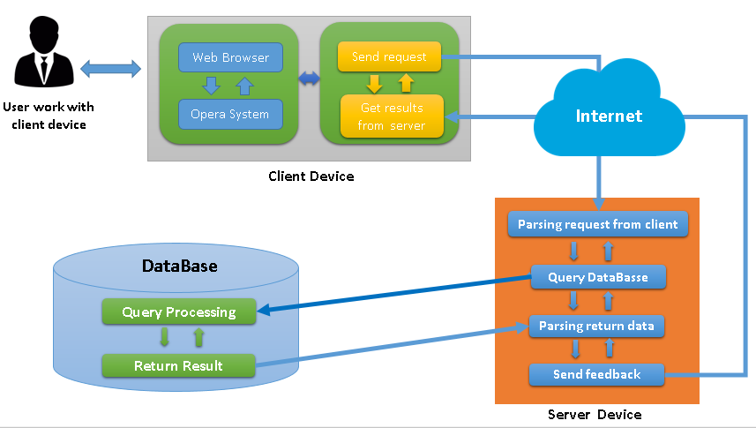

*Hình: Mô hình vận hành chung cho hệ thống.*

### Giao tiếp phần mềm

Giao tiếp hệ cơ sở dữ liệu MySQL: Một chương trình ứng dụng từ server sẽ gửi yêu cầu đến hệ điều hành và bộ quản lý nhập xuất (I/O) để truy vấn đến cơ sở dữ liệu của MySQL. Sau khi xử lý yêu cầu MySQL sẽ trả lời các yêu cầu trên. Nếu sai, nó sẽ gửi lại lỗi, nếu đúng thì kết quả sẽ được đưa vào bộ đệm MySQL, sau đó được đưa vào bộ đệm chương trình, Cuối cùng dữ liệu được xử lý và gửi về cho client. Client sẽ nhận dữ liệu là một trang web, và hiển thị trên trình duyệt.

### Giao diện truyền thông

Trang web cho phép người dùng liên hệ quản lý thông qua mail và trang web phản hồi. Hệ thống có thể chạy trên hầu hết các trình duyệt hiện nay thường được sử dụng các chương trình web như firefox, opera, googlechorme, ... Để đảm bảo mạng truyền thông an toàn, có thể sử dụng HTTPS (Hypertext Transfer Protocol Secure - đây là một sự kết hợp của giao thức HTTP và giao thức bảo mật SSL (Secure Socket Layer) hoặc TLS (Bảo mật lớp vận tải) cho phép trao đổi thông tin an toàn qua Internet). Sự cố có thể xảy ra trong hệ thống không đồng bộ với các thiết bị khác nhau trên nhiều hệ điều hành.

## Yêu cầu phần mềm

|  |  |  |
| --- | --- | --- |
| **ID** | **Tên Use Case** | **Ghi chú** |
| **UC_LOI** | Đăng nhập |  |
| **UC_LOU** | Đăng xuất |  |
| **UC_REP** | Đổi mật khẩu |  |
| **UC_STM** | Quản lý học viên |  |
| **UC_TEM** | Quản lý cố vấn |  |
| **UC_EMM** | Quản lý cán bộ |  |
| **UC_ADM** | Quản lý quản trị viên |  |
| **UC_WAM** | Quản lý phân quyền chờ cấp |  |
| **UC_CLM** | Quản lý lớp |  |
| **UC_ACM** | Quản lý hoạt động |  |
| **UC_CYM** | Quản lý chu kỳ |  |
| **UC_SCM** | Quản lý niên khóa |  |
| **UC_MAM** | Quản lý chuyên ngành |  |
| **UC_ROM** | Quản lý phân quyền |  |
| **UC_STM** | Quản lý cấu trúc |  |
|  |  |  |

### UC_LOI và UC_LOU

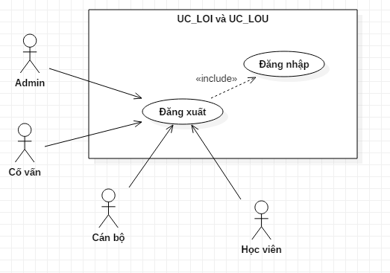

*Hình: Use Case đăng nhập và đăng xuất*

|  |  |  |
| --- | --- | --- |
| **Use case: UC_LOI và UC_LOU** | | |
| Mục đích: | Cho phép Người dùng/Người quản lý đăng nhập, đăng xuất khỏi hệ thống | |
| Mô tả: | Người dùng/Người quản lý sau khi đã đăng nhập thành công và sử dụng các chức năng theo yêu cầu thì có thể đăng xuất khỏi hệ thống | Mức độ cần thiết: Cao |
| Phân loại: Đơn giản |
| Tác nhân: | Mọi tác nhân trong hệ thống | |
| Thành phần và mối quan tâm | Người dùng/Người quản lý có thể đăng xuất ra khỏi hệ thống thành công nhầm mục đích bảo vệ tài khoản. | |
| Các mối quan hệ | + Association (kết hợp): Admin, Cố vấn, Cán bộ, Học viên  + Include(bao gồm): Đăng nhập  + Extend(mở rộng):  + Generalization(tổng quát hóa): | |
| Điều kiện trước: | Yêu cầu đăng nhập | |
| Luồng sự kiện chính (Basic flows) | 1. Người dùng/ Người quản trị đăng nhập hệ thống 2. Người dùng/ Người quản trị sử dụng các chức năng theo mong muốn   3. Người dùng/Người quản trị chọn nút Đăng xuất  4. Người dùng/Người quản trị trở về giao diện đăng nhập  5. Kết thúc sự kiện | |
| Luồng sự kiện phụ (Alternative Flows): | Không | |
| Điều kiện sau: | Thực hiện đăng xuất thành công | |
|  |  | |

### UC_REP

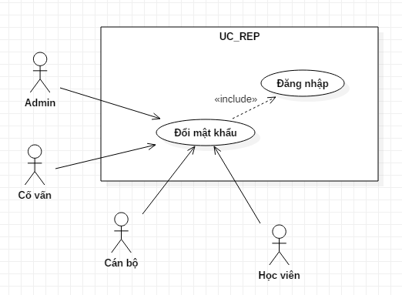

*Hình: Use Case đổi mật khẩu*

|  |  |  |
| --- | --- | --- |
| **Use case: UC_REP** | | |
| Mục đích: | Cho phép Người dùng/Người quản lý có thể đổi mật khẩu của mình | |
| Mô tả: | Người dùng/Người quản lý sau khi đã đăng nhập thành công chọn chức năng đổi mật khẩu | Mức độ cần thiết: Trung bình |
| Phân loại: Đơn giản |
| Tác nhân: | Mọi tác nhân trong hệ thống | |
| Thành phần và mối quan tâm | Người dùng/Người quản lý muốn đổi mật khẩu mới nhầm mục đích bảo mật và thực hiện đổi mật khẩu thành công. | |
| Các mối quan hệ | + Association (kết hợp): Admin, Cố vấn, Cán bộ, Học viên  + Include(bao gồm): Dang Nhap  + Extend(mở rộng):  + Generalization(tổng quát hóa): | |
| Điều kiện trước: | Yêu cầu đăng nhập | |
| Luồng sự kiện chính (Basic flows) | 1. Người dùng/Người quản lý đăng nhập vào hệ thống trước khi thao tác đổi mật khẩu  2. Người dùng/Người quản lý được yêu cầu nhập vào  - Mật khẩu cũ  - Mật khẩu mới  - Nhập lại mật khẩu mới  3. Hệ thống xác nhận mật khẩu   * Xác nhận mật khẩu, nếu mật khẩu cũ đúng và mật khẩu mới hợp lệ thì thao tác này thành công.   Nếu thành công → Thông báo thành công → Sang bước 5.   * Ngược lại, thông báo thất bại → Sang bước 2 (nếu Người dùng/Người quản lý muốn) hoặc Sang bước 5   5. Kết thúc sự kiện | |
| Luồng sự kiện phụ (Alternative Flows): | Truy xuất vào cơ sở dữ liệu (khi hệ thống xác nhận mật khẩu)  Cập nhật mật khẩu đã đổi vào cơ sở dữ liệu (nếu thành công) | |
| Điều kiện sau: | Thực hiện đổi mới mật khẩu thành công hoặc kết thúc sự kiện | |
|  |  | |

### UC_STM

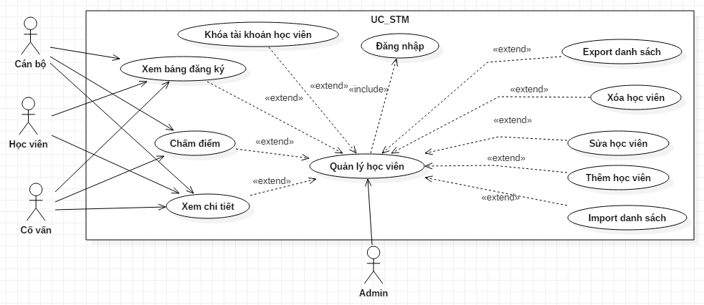

*Hình: Use Case đổi mật khẩu*

|  |  |  |
| --- | --- | --- |
| **Use case: UC_QLSV** | | |
| Mục đích: | Quản lý học viên | |
| Mô tả: | Người quản trị/ người dùng chọn tính năng quản lý sinh học viên | Mức độ cần thiết: Cao |
| Phân loại: Tương đối |
| Tác nhân: | Admin, Cố vấn, Cán bộ, Học viên | |
| Thành phần và mối quan tâm | Người quản lý có thể: Thêm học viên, Sửa học viên, Xóa học viên, Khóa tài khoản học viên, Xem chi tiế học viên, Xem bảng đăng ký học viên, Chấm điểm học viên, Import danh sách, Export danh sách.  Cố vấn có thể: Xem chi tiết học viên, Xem bảng đăng ký học viên, Chấm điểm học viên.  Cán bộ có thể: Xem chi tiết học viên, Xem bảng đăng ký học viên, Chấm điểm học viên  Học viên: Xem chi tiết thông tin của mình, Xem bảng đăng ký học viên | |
| Các mối quan hệ | + Association (kết hợp): Admin, Cố vấn, Cán bộ, Học viên  + Include(bao gồm): Đăng nhập  + Extend(mở rộng): : Thêm học viên, Sửa học viên, Xóa học viên, Khóa tài khoản học viên, Xem chi tiế học viên, Xem bảng đăng ký học viên, Chấm điểm học viên, Import danh sách, Export danh sách.  + Generalization(tổng quát hóa): | |
| Điều kiện trước: | Yêu cầu đăng nhập sau đó chọn quyền quản lý hoặc riêng học viên thì chọn thông tin các nhân. | |
| Luồng sự kiện chính (Basic flows) | 1. Người dùng đăng nhập vào hệ thống  2. Người dùng chọn 1 trong 9 chức năng (Tùy theo mức phần quyền mà mỗi chức năng có được phép thực hiện hay không)  Sub 1: **Thêm học viên**  Người quản lý thêm một tài khoản học viên vào danh sách các sinh viên, Sinh viên có thể dùng tài khoản này để đăng nhập vào hệ thống  Sub 2: **Sửa học viên**  Người quản lý sủa thông tin về một học viên khi cần thiết.  Sub 3: Nếu chọn **Xóa học viên**  Người quản lý xóa một học viên khỏi danh sách các sinh học, sau khi xóa sinh viên sẽ không thể đăng nhập vào tài khoản này nữa.  Sub 4: **Xem chi tiết học viên**  Người quản lý, Cố vấn, Cán bộ có quyền hiển thị thông tin học viên  Học viên viên có quyền hiển thị tài khoản của mình.  Sub 5: **Khóa tài khoản học viên**.  Người quản lý khóa tài khoản một học viên, sau khi khóa học viên sẽ không thể đăng nhập vào tài khoản này nữa. Tuy nhiên tài khoản vẫn còn  Sub 6: **Tìm kiếm học viên**  Người quản lý, Cố vấn, Cán bộ có thể tìm kiếm thông tin học viên trên danh sách các học viên  Sub 7: **Chấm điểm học viên**  Người quản lý, Cố vấn, Cán bộ có thể chấm điểm học viên đưa trên quyền hạn mà mỗi loại phân quyền tài khoản được chấm mục nào, không được chấm mục nào.  Sub 8: **Xem bảng đăng ký**  Người quản lý, Cố vấn, Cán bộ có quyền hiển thị bản đăng ký thi đua học viên  Học viên viên có quyền hiển thị bảng đăng ký của mình và tiến hành chỉnh sửa.  Sub 9: **Import danh sách**  Người quản lý có thể import danh sách học viên từ file excel.  Sub 10: **Export danh sách**  Người quản lý có thể import danh sách học viên thành file excel, csv, pdf, sao chép vào clipboard.  3. Kết thúc sự kiện | |
| Luồng sự kiện phụ (Alternative Flows): | Mỗi tài khoản thực hiện luôn phiên các Sub được phép trước khi trở về giao diện phần mềm. | |
| Điều kiện sau: | Thực hiện thành công Sub (1, 2, 3, 4, 5, 6, 7, 8, 9 ,10) đã chọn | |

### UC_TEM

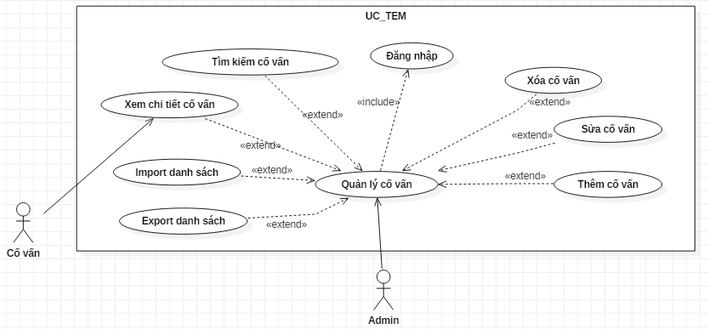

*Hình:Use Case quản lý cố vấn*

|  |  |  |
| --- | --- | --- |
| **Use case: UC_TEM** | | |
| Mục đích: | Quản lý cố vấn | |
| Mô tả: | Người quản lý chọn tính năng quản lý cố vấn | Mức độ cần thiết: Cao |
| Phân loại: Tương đối |
| Tác nhân: | Người quản lý | |
| Thành phần và mối quan tâm | Người quản lý có thể: Thêm cố vấn, Sửa cố vấn, Xóa cố vấn, Xem chi tiết cố vấn, Tìm kiếm cố vấn, Export danh sách, Imprt danh sách. | |
| Các mối quan hệ | + Association (kết hợp): Người quản lý  + Include(bao gồm): Đăng nhập  + Extend(mở rộng): Thêm cố vấn, Sửa cố vấn, Xóa cố vấn, Xem chi tiết cố vấn, Tìm kiếm cố vấn, Export danh sách, Imprt danh sách  + Generalization(tổng quát hóa): | |
| Điều kiện trước: | Yêu cầu đăng nhập sau đó chọn quản lý cố vấn | |
| Luồng sự kiện chính (Basic flows) | 1. Người quản lý đăng nhập vào hệ thống  2. Người dùng chọn 1 trong các chức năng  Sub 1: Nếu chọn **Thêm cố vấn**  Người quản lý thêm một tài khoản cố vấn vào danh sách các cố vấn, Cố vấn có thể dùng tài khoản này để đăng nhập vào hệ thống  Sub 2: Nếu chọn **Sửa cố vấn**  Người quản lý sửa thông tin về một cán bộ khi cần thiết.  Sub 3: Nếu chọn **Xóa cố vấn**  Người quản lý xóa một cố vấn khỏi danh sách cố vấn, sau khi xóa cố vấn sẽ không thể đăng nhập vào tài khoản này nữa.  Sub 4: Nếu chọn **Xem chi tiết cố vấn**  Người quản lý có thể xem thông tin cụ thể về một cố vấn  Sub 5: Nếu chọn **Tìm kiếm cố vấn**  Người quản lý có thể tìm kiến thông tin cố vấn thông qua các từ khóa  Sub 6: Nếu chọn **Export danh sách**  Người quản lý có thể xuất danh sách cán bộ cố vấn thành file excel, csv, pdf và sao chép vào clipboard.  Sub 7: Nếu chọn **Import danh sách**  Người quản lý có thể nạp danh sách cố vấn từ file excel vào cơ sở dữ liệu.  3. Kết thúc sự kiện | |
| Luồng sự kiện phụ (Alternative Flows): | Người quản lý thực hiện luôn phiên các trước khi trở về giao diện phần mềm. | |
| Điều kiện sau: | Thực hiện thành công Sub (1, 2, 3, 4, 5, 6, 7) đã chọn | |

### UC_EMM

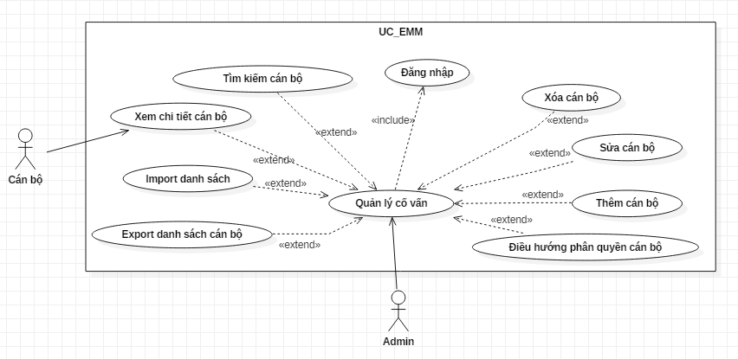

*Hình: Use Case quản lý cán bộ*

|  |  |  |
| --- | --- | --- |
| **Use case: UC_EMM** | | |
| Mục đích: | Quản lý cán bộ | |
| Mô tả: | Người quản lý chọn tính năng quản lý cán bộ | Mức độ cần thiết: Cao |
| Phân loại: Tương đối |
| Tác nhân: | Người quản lý | |
| Thành phần và mối quan tâm | Người quản lý có thể: Thêm cán bộ, Sửa cán bộ, Xóa cán bộ, Xem chi tiết cán bộ, Tìm kiếm cán bộ, Export danh sách cán bộ, Imprt danh sách cán bộ, Điều hướng phân quyền cán bộ. | |
| Các mối quan hệ | +Association (kết hợp): Người quản lý  +Include(bao gồm): Đăng nhập  +Extend(mở rộng): Thêm cán bộ, Sửa cán bộ, Xóa cán bộ, Xem chi tiết cán bộ, Tìm kiếm cán bộ, Export danh sách cán bộ, Imprt danh sách cán bộ, Điều hướng phân quyền cán bộ.  +Generalization(tổng quát hóa): | |
| Điều kiện trước: | Yêu cầu đăng nhập sau đó chọn quản lý cán bộ | |
| Luồng sự kiện chính (Basic flows) | 1. Người quản lý đăng nhập vào hệ thống  2. Người dùng chọn 1 trong các chức năng  Sub 1: Nếu chọn **Thêm cán bộ**  Người quản lý thêm một tài khoản cán bộ vào danh sách các cán bộ, Cán bộ có thể dùng tài khoản này để đăng nhập vào hệ thống  Sub 2: Nếu chọn **Sửa cán bộ**  Người quản lý sửa thông tin về một cán bộ khi cần thiết.  Sub 3: Nếu chọn **Xóa cán bộ**  Người quản lý xóa một cán bộ khỏi danh sách các cán bộ, sau khi xóa cán bộ sẽ không thể đăng nhập vào tài khoản này nữa.  Sub 4: Nếu chọn **Xem chi tiết cán bộ**  Người quản lý có thể xem thông tin cụ thể về một cán bộ  Sub 5: Nếu chọn **Tìm kiếm cán bộ**  Người quản lý có thể tìm kiến thông tin cán bộ thông qua các từ khóa  Sub 6: Nếu chọn **Export danh sách cán bộ**  Người quản lý có thể xuất danh sách cán bộ thành file excel, csv, pdf và sao chép vào clipboard.  Sub 7: Nếu chọn **Import danh sách cán bộ**  Người quản lý có thể nạp danh sách cán bộ từ file excel vào cơ sở dữ liệu.  Sub 8: Nếu chọn **Điều hướng phân quyền cán bộ**  Người quản lý có thể thêm hoặc bớt các lớp vào danh sách các lớp mà cán bộ theo phân quyền có thể chấm.  3. Kết thúc sự kiện | |
| Luồng sự kiện phụ (Alternative Flows): | Người quản lý thực hiện luôn phiên các trước khi trở về giao diện phần mềm. | |
| Điều kiện sau: | Thực hiện thành công Sub (1, 2, 3, 4, 5, 6, 7, 8) đã chọn | |

### UC_WAM

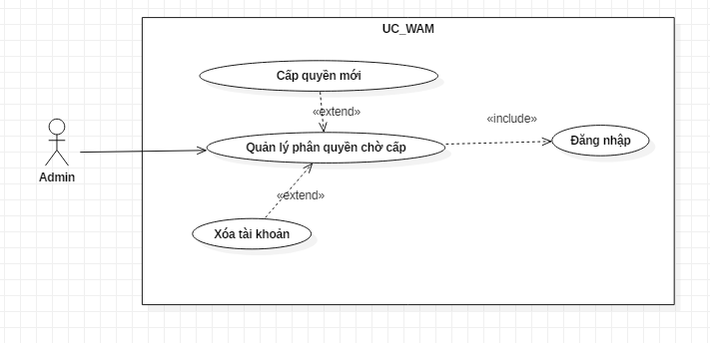

*Hình: Use Case Quản lý phân quyền đang chờ cấp*

|  |  |  |
| --- | --- | --- |
| **Use case: UC_WAM** | | |
| Mục đích: | Quản lý tài khoản chờ | |
| Mô tả: | Người quản lý chọn tính năng quản lý tài khoản đang chờ cấp quyền | Mức độ cần thiết: Cao |
| Phân loại: Tương đối |
| Tác nhân: | Người quản lý | |
| Thành phần và mối quan tâm | Người quản lý có thể: Cấp quyền mới, .Xóa tài khoản | |
| Các mối quan hệ | +Association (kết hợp): Người quản lý  +Include(bao gồm): Đăng nhập  +Extend(mở rộng): Cấp quyền mới, .Xóa tài khoản.  +Generalization(tổng quát hóa): | |
| Điều kiện trước: | Yêu cầu đăng nhập sau đó chọn quản lý tài khoản chờ cấp quyền | |
| Luồng sự kiện chính (Basic flows) | 1. Người quản lý đăng nhập vào hệ thống  2. Người dùng chọn 1 trong các chức năng  Sub 1: Nếu chọn **Cấp quyền mới**  Người quản lý trỏ tài khoản tới một phân quyền mới, sau khi cấp phân quyền thì tài khoản hoạt động bình thường  Sub 2: Nếu chọn **Xóa tài khoản**  Người quản lý xóa tài khoản khỏi hệ thống, sau khi xóa tài khoản sẽ không thể khôi phục  3. Kết thúc sự kiện | |
| Luồng sự kiện phụ (Alternative Flows): | Người quản lý thực hiện luôn phiên các trước khi trở về giao diện phần mềm. | |
| Điều kiện sau: | Thực hiện thành công Sub (1, 2) đã chọn | |

### UC_ADM

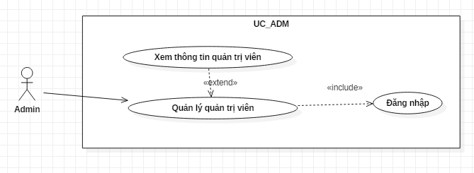

*Hình: Use Case Quản lý quản trị viên*

|  |  |  |
| --- | --- | --- |
| **Use case: UC_WAM** | | |
| Mục đích: | Quản lý quản trị viên | |
| Mô tả: | Người quản lý chọn tính năng quản lý quản trị viên | Mức độ cần thiết: Cao |
| Phân loại: Thấp |
| Tác nhân: | Người quản lý | |
| Thành phần và mối quan tâm | Người quản lý có thể: Xem thông tin quản trị viên | |
| Các mối quan hệ | +Association (kết hợp): Người quản lý  +Include(bao gồm): Đăng nhập  +Extend(mở rộng): Xem thông tin quản trị viên.  +Generalization(tổng quát hóa): | |
| Điều kiện trước: | Yêu cầu đăng nhập sau đó chọn quản lý quản trị viên | |
| Luồng sự kiện chính (Basic flows) | 1. Người quản lý đăng nhập vào hệ thống  2. Người dùng chọn 1 trong các chức năng  Sub 1: Nếu chọn **Xem thông tin quản trị viên**  Sẽ hiện thị thông tin cho tiết của một tài khoản quản trị viên  3. Kết thúc sự kiện | |
| Luồng sự kiện phụ (Alternative Flows): | Người quản lý thực hiện luôn phiên các trước khi trở về giao diện phần mềm. | |
| Điều kiện sau: | Thực hiện thành công Sub (1) đã chọn | |

### UC_CLM

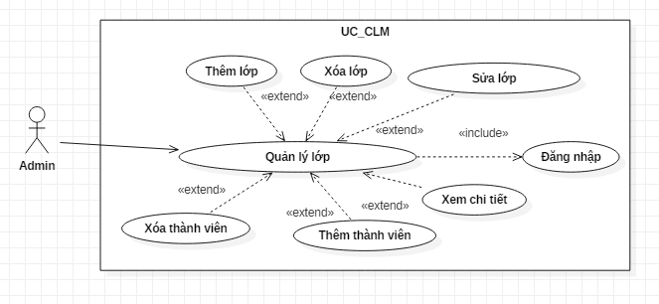

*Hình: Use Case Quản lý lớp*

|  |  |  |
| --- | --- | --- |
| **Use case: UC_CLM** | | |
| Mục đích: | Quản lý lớp | |
| Mô tả: | Người quản lý chọn tính năng quản lý lớp | Mức độ cần thiết: Cao |
| Phân loại: Tương đối |
| Tác nhân: | Người quản lý | |
| Thành phần và mối quan tâm | Người quản lý muốn: Thêm lớp, Sửa lớp, Xóa lớp, Xem chi tiết, Thêm thành viên, Xóa thành viên. | |
| Các mối quan hệ | + Association (kết hợp): Người quản lý  + Include(bao gồm): Đăng nhập  + Extend(mở rộng): Thêm lớp, Sửa lớp, Xóa lớp, Xem chi tiết, Thêm thành viên, Xóa thành viên.Xóa thành viên.  +Generalization(tổng quát hóa): | |
| Điều kiện trước: | Yêu cầu đăng nhập sau đó chọn quyền quản lý cho Admin và chọn mục Quản lý lớp | |
| Luồng sự kiện chính (Basic flows) | 1. Người dùng đăng nhập vào hệ thống  2. Người dùng chọn 1 trong các chức năng  Sub 1: Nếu chọn **Thêm lớp**  Người sử dụng muốn thêm một lớp vào danh sách các lớp, đồng thời chọn một tài khoản làm cố vấn cho lớp này.  Sub 2: Nếu chọn **Sửa lớp**  Người sử dụng muốn sửa thông tin một lớp.  Sub 3: Nếu chọn **Xóa lớp**:  Người sử dụng muốn xóa một lớp khỏi danh sách các lớp, đồng thời cho phép các tài khoản học viên trong lớp đó nếu muốn.  Sub 4: Nếu chọn **Xem chi tiết**  Người sử dụng hiển thị thông tin danh sách các lớp, khi chọn vào một mục thì sẽ hiển thị thông tin tương ứng với mục đó. Các mục hiển thị tự động khi người sử dụng chọn vào xem chi tiết  Sub 5: Nếu chọn **Thêm thành viên**  Người sử dụng muốn thêm một hoặc nhiều tài khoản vào lớp  Sub 6: Nếu chọn **Xóa thành viên**:  Người sử dụng muốn xóa một hoặc nhiều thành viên khỏi lớp | |
| Luồng sự kiện phụ (Alternative Flows): | Người quản lý thực hiện luôn phiên các Sub 1, Sub 2, Sub 3, Sub 4, Sub 5, Sub 6 trước khi trở về giao diện phần mềm. | |
| Điều kiện sau: | Thực hiện thành công Sub (1, 2, 3, 4, 5, 6) đã chọn | |

### UC_ACM

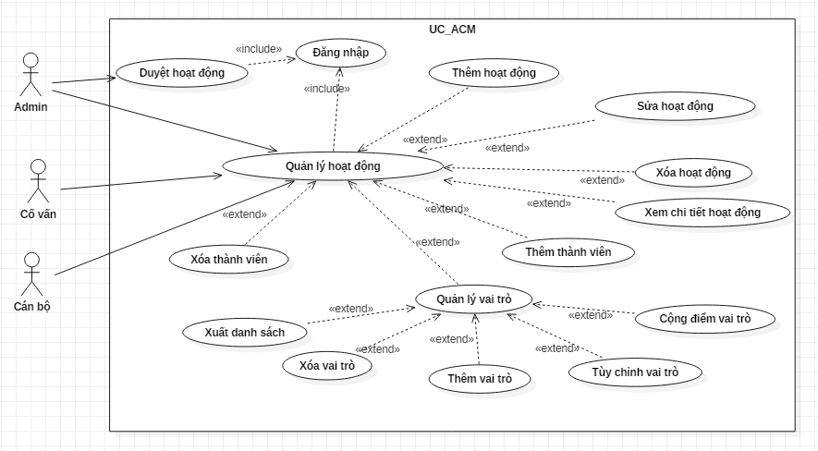

*Hình: Use Case Quản lý hoạt động*

|  |  |  |
| --- | --- | --- |
| **Use case: UC_ACM** | | |
| Mục đích: | Quản lý hoạt động | |
| Mô tả: | Người quản lý chọn tính năng quản lý hoạt động | Mức độ cần thiết: Cao |
| Phân loại: Tương đối |
| Tác nhân: | Người quản lý, Cán bộ, Cố vấn | |
| Thành phần và mối quan tâm | Người quản lý có thể: Thêm hoạt động, Sửa hoạt động, Xóa hoạt động, Xem chi tiết hoạt động, Duyệt hoạt động, Thêm vai trò, Tùy chỉnh vai trò, Xóa vai trò, Cộng điểm vai trò, Xuất danh sách.  Cố vấn và Cán bộ có thể: Thêm hoạt động, Sửa hoạt động, Xóa hoạt động, Xem chi tiết hoạt động, Quản lý vai trò, Xuất danh sách. | |
| Các mối quan hệ | + Association (kết hợp): Người quản lý, Cán bộ, Cố vấn  + Include(bao gồm): Đăng nhập  + Extend(mở rộng): Thêm hoạt động, Sửa hoạt động, Xóa hoạt động, Xem chi tiết hoạt động, Duyệt hoạt động, Thêm vai trò, Tùy chỉnh vai trò, Xóa vai trò, Cộng điểm vai trò, Xuất danh sách.  + Generalization(tổng quát hóa): | |
| Điều kiện trước: | Yêu cầu đăng nhập sau đó chọn quyền quản lý cho Admin, Cố vấn hoặc Cán bộ và chọn mục Quản lý hoạt động | |
| Luồng sự kiện chính (Basic flows) | 1. Người dùng đăng nhập vào hệ thống  2. Người dùng chọn 1 trong các chức năng  Sub 1: Nếu chọn **Thêm hoạt động**  Người sử dụng muốn thêm một hoạt động vào danh sách các hoạt động.  Sub 2: Nếu chọn **Sửa chu kỳ**  Người sử dụng muốn sửa thông tin một chu kỳ.  Sub 3: Nếu chọn **Xóa chu kỳ**:  Người sử dụng muốn xóa một chu kỳ khỏi danh sách các chu kỳ.  Sub 4: Nếu chọn **Xem chi tiết hoạt động hoặc quản lý vai trò**  Người sử dụng hiển thị thông tin danh sách các hoạt động, khi chọn vào một mục thì sẽ hiển thị thông tin tương ứng với mục đó. Các mục hiển thị tự động khi người sử dụng chọn vào xem chi tiết. Sẽ hiện ra danh sách và phân công theo chức năng cho hoạt động đó   * Sub 4.1: Nếu chọn **Thêm vai trò**   Cho phép người sử dụng thêm một vai trò mới trong hoạt động   * Sub 4.2: Nếu chọn **Tùy chỉnh vai trò**   Cho phép tùy chỉnh điểm cộng và tên một vai trò ứng với hoạt động   * Sub 4.3: Nếu chọn **Xóa vai trò**   Cho phép xóa đi một vai trò không còn cần sử dụng nửa   * Sub 4.4: Nếu chọn **Cộng điểm vai trò**   Cho phép liên kết đến danh sách sinh viên để chọn và cộng điểm cho sinh viên theo vai trò.   * Sub 4.5: Nếu chọn **Xuất danh sách**   Cho phép xuất danh sách hoạt động dưới dạng excel.  Sub 5: Nếu chọn **Xóa thành viên**:  Người sử dụng muốn xóa một hoặc nhiều thành viên khỏi hoạt động  Sub 6: Nếu chọn **Duyệt hoạt động** (Dành riêng cho Admin):  Admin sẽ duyệt các hoạt động, chỉ khi được duyệt thì các hoạt động mới có giá trị khi cộng điểm. | |
| Luồng sự kiện phụ (Alternative Flows): | Người quản lý thực hiện luôn phiên các Sub 1, Sub 2, Sub 3, Sub 4, Sub 5, Sub 6 trước khi trở về giao diện phần mềm. | |
| Điều kiện sau: | Thực hiện thành công Sub (1, 2, 3, 4, 5, 6) đã chọn | |

### UC_CYM

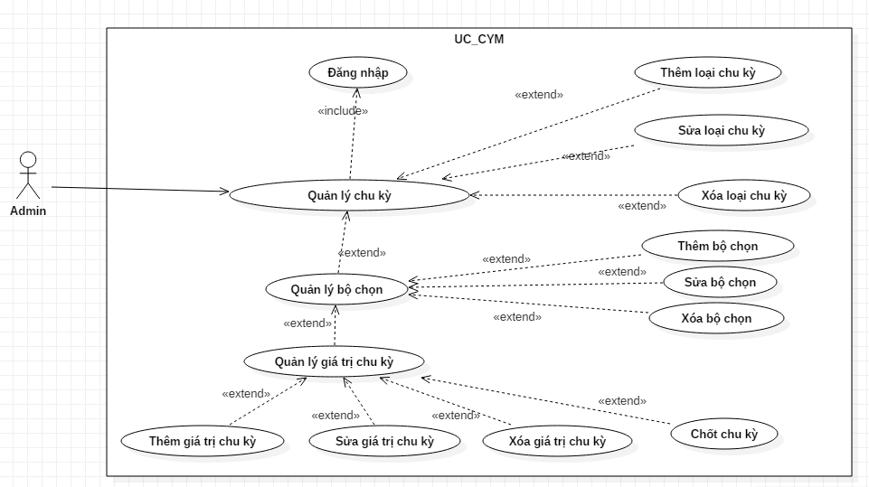

*Hình: Use Case Quản lý chu kỳ*

|  |  |  |
| --- | --- | --- |
| **Use case: UC_CYM** | | |
| Mục đích: | Quản lý chu kỳ | |
| Mô tả: | Người quản lý chọn tính năng quản lý chu kỳ | Mức độ cần thiết: Cao |
| Phân loại: Tương đối |
| Tác nhân: | Người quản lý | |
| Thành phần và mối quan tâm | Người quản lý có thể: Thêm loại chu kỳ, Sửa loại chu kỳ, Xóa loại chu kỳ, Thêm bộ chọn, Sửa bộ chọn, Xóa bộ chọn, Thêm giá trị chu kỳ, Sửa giá trị chu kỳ, Xóa giá trị chu kỳ, Chốt chu kỳ. | |
| Các mối quan hệ | + Association (kết hợp): Người quản lý  + Include(bao gồm): Đăng nhập  + Extend(mở rộng): Thêm loại chu kỳ, Sửa loại chu kỳ, Xóa loại chu kỳ, Quản lý bộ chọn, Quản lý giá trị chu kỳ.  + Generalization(tổng quát hóa): | |
| Điều kiện trước: | Yêu cầu đăng nhập sau đó chọn quyền quản lý cho Admin và chọn mục Quản lý chu kỳ | |
| Luồng sự kiện chính (Basic flows) | 1. Người dùng đăng nhập vào hệ thống  2. Người dùng chọn 1 trong các chức năng  Sub 1: Nếu chọn **Thêm loại chu kỳ**  Người sử dụng muốn thêm một chu kỳ vào danh sách các chu kỳ.  Sub 2: Nếu chọn **Sửa loại chu kỳ**  Người sử dụng muốn sửa thông tin một hoạt động.  Sub 3: Nếu chọn **Xóa loại chu kỳ**:  Người sử dụng muốn xóa một hoạt động khỏi danh sách các hoạt động.  Sub 4: Nếu chọn **Quản lý bộ chọn**  Người sử dụng hiển thị thông tin danh sách các bộ chọn tương ứng với chu kỳ mà mình thao tác, khi chọn vào một mục thì sẽ hiển thị thông tin tương ứng với mục đó. Các mục hiển thị tự động khi người sử dụng chọn vào xem chi tiết. Sẽ hiện ra danh sách và phân công theo chức năng cho hoạt động đó   * Sub 4.1: Nếu chọn **Thêm bộ chọn**   Cho phép người sử dụng thêm một bộ chọn mới trong một loại chu kỳ   * Sub 4.2: Nếu chọn **Sửa bộ chọn**   Cho phép tùy chỉnh lại bộ chọn   * Sub 4.3: Nếu chọn **Xóa bộ chọn**   Cho phép xóa đi một bộ chọn thuộc loại chu kỳ không còn cần sử dụng nửa   * Sub 4.4: Nếu chọn **Quản lý giá trị chu kỳ**   + Sub 4.4.1: Nếu chọn **Thêm giá trị chu kỳ**   Cho phép người sử dụng thêm một giá trị chu kỳ dựa trên bộ chọn, sử dụng trực tiếp cho quá trình cộng điểm   * + Sub 4.4.2: Nếu chọn **Sửa giá trị chu kỳ**   Cho phép tùy chỉnh lại giá trị chu kỳ   * + Sub 4.4.3: Nếu chọn **Xóa giá trị chu kỳ**   Cho phép xóa đi một giá trị chu kỳ. | |
| Luồng sự kiện phụ (Alternative Flows): | Người quản lý thực hiện luôn phiên các Sub 1, Sub 2, Sub 3, Sub 4 trước khi trở về giao diện phần mềm. | |
| Điều kiện sau: | Thực hiện thành công Sub (1, 2, 3, 4) đã chọn | |

### UC_CYM

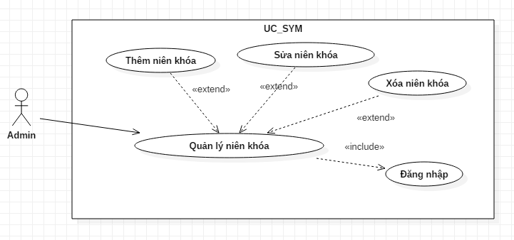

*Hình: Use Case Quản lý niên khóa*

|  |  |  |
| --- | --- | --- |
| **Use case: UC_CYM** | | |
| Mục đích: | Quản lý niên khóa | |
| Mô tả: | Người quản lý chọn tính năng quản lý niên khóa | Mức độ cần thiết: Cao |
| Phân loại: Tương đối |
| Tác nhân: | Người quản lý | |
| Thành phần và mối quan tâm | Người quản lý muốn: Thêm niên khóa, Sửa niên khóa, Xóa niên khóa. | |
| Các mối quan hệ | + Association (kết hợp): Người quản lý  + Include(bao gồm): Đăng nhập  + Extend(mở rộng): Thêm niên khóa, Sửa niên khóa, Xóa niên khóa.  +Generalization(tổng quát hóa): | |
| Điều kiện trước: | Yêu cầu đăng nhập sau đó chọn quyền quản lý cho Admin và chọn mục Quản lý niên khóa | |
| Luồng sự kiện chính (Basic flows) | 1. Người dùng đăng nhập vào hệ thống  2. Người dùng chọn 1 trong các chức năng  Sub 1: Nếu chọn **Thêm niên khóa**  Người sử dụng muốn thêm một niên khóa vào danh sách các niên khóa.  Sub 2: Nếu chọn **Sửa niên khóa**  Người sử dụng muốn sửa thông tin một niên khóa.  Sub 3: Nếu chọn **Xóa niên khóa**:  Người sử dụng muốn xóa một niên khóa khỏi danh sách các niên khóa. | |
| Luồng sự kiện phụ (Alternative Flows): | Người quản lý thực hiện luôn phiên các Sub 1, Sub 2, Sub 3 trước khi trở về giao diện phần mềm. | |
| Điều kiện sau: | Thực hiện thành công Sub (1, 2, 3) đã chọn | |

### UC_MAM

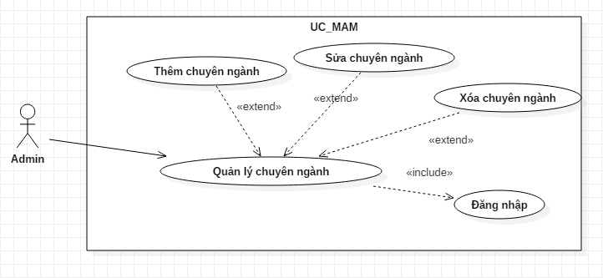

*Hình: Use Case Quản lý chuyên ngành*

|  |  |  |
| --- | --- | --- |
| **Use case: UC_CYM** | | |
| Mục đích: | Quản lý chuyên ngành | |
| Mô tả: | Người quản lý chọn tính năng quản lý chuyên ngành | Mức độ cần thiết: Cao |
| Phân loại: Tương đối |
| Tác nhân: | Người quản lý | |
| Thành phần và mối quan tâm | Người quản lý muốn: Thêm chuyên ngành, Sửa chuyên ngành, Xóa chuyên ngành. | |
| Các mối quan hệ | + Association (kết hợp): Người quản lý  + Include(bao gồm): Đăng nhập  + Extend(mở rộng): Thêm chuyên ngành, Sửa chuyên ngành, Xóa chuyên ngành.  +Generalization(tổng quát hóa): | |
| Điều kiện trước: | Yêu cầu đăng nhập sau đó chọn quyền quản lý cho Admin và chọn mục Quản lý chuyên ngành | |
| Luồng sự kiện chính (Basic flows) | 1. Người dùng đăng nhập vào hệ thống  2. Người dùng chọn 1 trong các chức năng  Sub 1: Nếu chọn **Thêm chuyên ngành**  Người sử dụng muốn thêm một chuyên ngành vào danh sách các chuyên ngành.  Sub 2: Nếu chọn **Sửa chuyên ngành**  Người sử dụng muốn sửa thông tin một chuyên ngành.  Sub 3: Nếu chọn **Xóa chuyên ngành**:  Người sử dụng muốn xóa một chuyên ngành khỏi danh sách các chuyên ngành. | |
| Luồng sự kiện phụ (Alternative Flows): | Người quản lý thực hiện luôn phiên các Sub 1, Sub 2, Sub 3 trước khi trở về giao diện phần mềm. | |
| Điều kiện sau: | Thực hiện thành công Sub (1, 2, 3) đã chọn | |

### UC_ROM

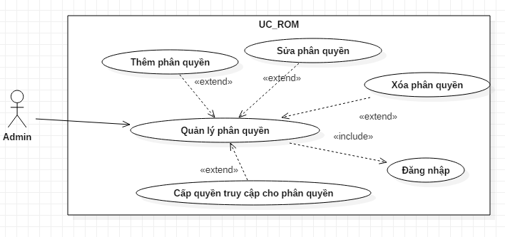

*Hình: Use Case Quản lý phân quyền*

|  |  |  |
| --- | --- | --- |
| **Use case: UC_CYM** | | |
| Mục đích: | Quản lý phân quyền | |
| Mô tả: | Người quản lý chọn tính năng quản lý phân quyền | Mức độ cần thiết: Cao |
| Phân loại: Tương đối |
| Tác nhân: | Người quản lý | |
| Thành phần và mối quan tâm | Người quản lý muốn: Thêm phân quyền, Sửa phân quyền, Xóa phân quyền., Cấp quyền truy cập cho phân quyền | |
| Các mối quan hệ | + Association (kết hợp): Người quản lý  + Include(bao gồm): Đăng nhập  + Extend(mở rộng): Thêm phân quyền, Sửa phân quyền, Xóa phân quyền, Cấp quyền truy cập cho phân quyền  +Generalization(tổng quát hóa): | |
| Điều kiện trước: | Yêu cầu đăng nhập sau đó chọn quyền quản lý cho Admin và chọn mục Quản lý phân quyền | |
| Luồng sự kiện chính (Basic flows) | 1. Người dùng đăng nhập vào hệ thống  2. Người dùng chọn 1 trong các chức năng  Sub 1: Nếu chọn **Thêm phân quyền**  Người sử dụng muốn thêm một phân quyền vào danh sách các phân quyền.  Sub 2: Nếu chọn **Sửa phân quyền**  Người sử dụng muốn sửa thông tin một phân quyền.  Sub 3: Nếu chọn **Xóa phân quyền**:  Người sử dụng muốn xóa một phân quyền khỏi danh sách các phân quyền.  Sub 4: Nếu chọn **Cấp quyền truy cập cho phân quyền**  Cho phép quản trị viên có thể tùy chỉnh cho phép hay chặn bất cứ truy cập nào nếu muốn | |
| Luồng sự kiện phụ (Alternative Flows): | Người quản lý thực hiện luôn phiên các Sub 1, Sub 2, Sub 3 , Sub 4 trước khi trở về giao diện phần mềm. | |
| Điều kiện sau: | Thực hiện thành công Sub (1, 2, 3, 4) đã chọn | |

### UC_STM

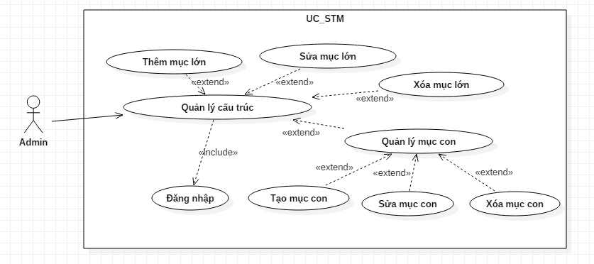

*Hình: Use Case Quản lý cấu trúc*

|  |  |  |
| --- | --- | --- |
| **Use case: UC_CYM** | | |
| Mục đích: | Quản lý cấu trúc | |
| Mô tả: | Người quản lý chọn tính năng quản lý cấu trúc | Mức độ cần thiết: Cao |
| Phân loại: Tương đối |
| Tác nhân: | Người quản lý | |
| Thành phần và mối quan tâm | Người quản lý có thể: Thêm mục lớn, Sửa mục lớn, Xóa mục lớn, Tạo mục con, Sửa mục con, Xóa mục con. | |
| Các mối quan hệ | + Association (kết hợp): Người quản lý  + Include(bao gồm): Đăng nhập  + Extend(mở rộng): Thêm mục lớn, Sửa mục lớn, Xóa mục lớn, Quản lý mục con.  + Generalization(tổng quát hóa): | |
| Điều kiện trước: | Yêu cầu đăng nhập sau đó chọn quyền quản lý cho Admin và chọn mục Quản lý cấu trúc | |
| Luồng sự kiện chính (Basic flows) | 1. Người dùng đăng nhập vào hệ thống  2. Người dùng chọn 1 trong các chức năng  Sub 1: Nếu chọn **Thêm mục lớn**  Người sử dụng muốn thêm một chu kỳ vào danh sách các mục lớn.  Sub 2: Nếu chọn **Sửa mục lớn**  Người sử dụng muốn sửa thông tin mục lớn.  Sub 3: Nếu chọn **Xóa loại chu kỳ**:  Người sử dụng muốn xóa một hoạt động khỏi danh sách các mục lớn.  Sub 4: Nếu chọn **Quản lý mục con**  Người sử dụng hiển thị thông tin danh sách các mục con tương ứng với mục lớn mà mình thao tác, khi chọn vào một mục thì sẽ hiển thị thông tin tương ứng với mục đó. Các mục hiển thị tự động khi người sử dụng chọn vào xem chi tiết. Sẽ hiện ra danh sách và phân công theo chức năng cho hoạt động đó   * Sub 4.1: Nếu chọn **Thêm mục con**   Cho phép người sử dụng thêm một mục con mới trong một mục lớn   * Sub 4.2: Nếu chọn **Sửa mục con**   Cho phép tùy chỉnh lại mục con   * Sub 4.3: Nếu chọn **Xóa mục con**   Cho phép xóa đi một mục con thuộc mục lớn không còn cần sử dụng nửa. | |
| Luồng sự kiện phụ (Alternative Flows): | Người quản lý thực hiện luôn phiên các Sub 1, Sub 2, Sub 3, Sub 4 trước khi trở về giao diện phần mềm. | |
| Điều kiện sau: | Thực hiện thành công Sub (1, 2, 3, 4) đã chọn | |

## Các yêu cầu chức năng

### Yêu cầu thực thi

|  |  |
| --- | --- |
| **Mã yêu cầu** | **Yêu cầu tối thiểu** |
| NR_001 | Cho phép đa luồng truy cập. |
| NR_002 | Máy tính đóng vai trò là máy chủ phải hoạt động liên tục trong suốt thời gian vận hành hệ thống. |
| NR_003 | Luôn online trong quá trình sử dụng hệ thống này |
|  |  |

### Yêu cầu hiệu xuất

|  |  |
| --- | --- |
| **Mã yêu cầu** | **Yêu cầu tối thiểu** |
| NR_004 | Tốc độ đường truyền mạng tối thiểu download/upload 4 Mbps / 512 Kbps. |
| NR_005 | Hệ thống phản ứng nhanh thời gian chờ là ít hơn 1 giây cho mỗi hoạt động |
| NR_006 | Có khả năng thích ứng cao với nhiều thiết bị, hệ điều hành khác nhau |
| NR_007 | Hoạt động tốt khi có nhiều thiết bị cùng truy cập |
| NR_008 | Đảm bảo về mặt lưu trữ nếu có yêu cầu lưu trữ lượng lớn dữ liệu. |
|  |  |

### Yêu cầu bảo mật

|  |  |
| --- | --- |
| **Mã yêu cầu** | **Yêu cầu tối thiểu** |
| NR_008 | Bảo mật token và device_token chống truy cập trái phép |
| NR_009 | Lớp phân quyền Permission chống truy cập chéo phân quyền |
| NR_010 | Hệ thống xác thực auth theo thời gian chống tấn công lượt truy cập |
|  |  |

### Thuộc tính chất lượng phần mềm

* **Hoạt động sản phẩm:**
* **Tính chính xác:**

|  |  |
| --- | --- |
| **Tiêu chuẩn** | **Mô tả** |
| Nhiệm vụ đầu ra | Đảm bảo cung cấp đầy đủ và chính xác thông tin mà người dùng yêu cầu. |
| Độ chính xác có thể đạt được | Khả năng thông tin sai lệch đến các giới hạn lưu trữ dưới 1%, thông tin phải là sản lượng chính xác theo thông tin lưu trữ trong hệ thống. |
| Thông tin đầu ra đầy đủ thông tin | Xác suất bị mất dữ liệu khi lưu trữ hoặc báo cáo xuống dưới 1%. |
| Nhận thông tin sớm nhất | Các thành viên có thể thực hiện thao tác sau khi người quản trị cập nhật. |
| Tính khả dụng của thông tin | Thời gian phản hồi trung bình khi thực hiện truy vấn ít hơn 1 giây, thời gian truy cập để tạo báo cáo cần thiết ít hơn 10 giây. |
| Các tiêu chuẩn và hướng dẫn cần thiết | Phần mềm và tài liệu phải tuân theo với tư cách là tài liệu cung cấp cho khách hàng. |
|  |  |

* + **Độ tin cậy**: Tần xuất sai sót trog quá trình chấm điểm và quản lý việc cong trừ điểm xảy ra dưới 1 trường hợp trong học kỳ.
  + **Tính hiệu quả**: Các thông số thực tế được tính như sau: Số lượng sinh viên, số lượng cán bộ, cũng như cố vấn, số lớp học và tần suất sử dụng hệ thống. Qua đó quyết định việc lưu trữ khối lượng, sử dụng bộ nhớ, và dòng xử lý cho các máy chủ một cách tối ưu.
  + **Tính toàn vẹn**: Chỉ những người dùng được ủy quyền của hệ thống mới có thể thực hiện các thao tác chấm điểm trong khuôn khổ cho phép mà nguwoif quản trị đã phân quyền cho họ. Các thành viên không có liên quan hoặc không phải là thành viên của hệ thống sẽ không thể xem thông tin cũng như tham gia vào việc sử dụng hệ thống này.
  + **Khả năng sử dụng**:

Về mặt sử dụng cho người quản trị: Hệ thống được sử dụng chủ yếu cho các kỹ sư, lập trình là những người có chuyên môn trong các hệ thống thông tin. Vì vậy, khi thiết kế hệ thống không cần quá nhiều chi tiết, chỉ cần đầy đủ các chức năng cần thiết để người dùng có thể sử dụng ngay để bắt đầu tham gia vào hệ thống.

Về mặt sử dụng cho yêu cầu thực tế của người dùng: Hệ thống cần thân thiện dễ làm quen với người dùng, thiết kế một số mục cần giống với bản điểm trên giấy để người dùng dễ tiếp xúc.

* **Cập nhật sản phẩm:**
  + **Khả năng bảo trì**: Lập trình, thiết kế hệ thống phải tuân theo các tiêu chuẩn chất lượng đã đề ra. Mã, tên tệp tin, tên lớp, ... để viết đúng cú pháp, các tiêu chuẩn đã được nhất trí.Cần bố trí môt hình các gói để thuận tiện cho nâng cấp về sau, tốt nhất nên sử dụng mô hình MVC.
  + **Tính linh hoạt**: Người quản lý có thể dễ dàng thêm nội dung trong báo cáo cũng như chọn thời gian, thời gian của thống kê yêu cầu. Cho phép người quản lý phân quyền cho các người dùng khác hỗ trợ công tác quản lý.
  + **Khả năng kiểm tra**: Quá trình chấm điểm , thay đổi thông tin cũng như phân quyền thành viên phải được xuất khẩu vào các tập tin nhật ký hệ thống để dễ dàng kiểm tra các lỗi trong quá trình hoạt động, lưu trữ. Không chấp nhận việc trùng lắp dữ liệu trong tạo mới.
* **Chuyển đổi sản phẩm:** 
  + **Khả năng di chuyển**: Có thể sử dụng trên nhiều trình duyệt khác nhau hoặc trên các hệ điều hành khác nhau. Không chỉ vậy, hệ thống cần tương thích với các thiết bị khác nhau.
  + **Khả năng tái sử dụng**: Các thành phần của hệ thống được thiết kế riêng biệt và có các chức năng cụ thể riêng biệt. Sẵn sàng thay đổi hoặc sử dụng cho hệ thống khác. Cần tạo ra một hệ thống luôn sẵn sàng cho việc nâng cấp tính năng cũng như thay đổi linh hoạt nếu có sự thay đổi về mặt quy chế chấm điểm.
  + **Khả năng tương tác**: Thông tin được lưu trữ trong hệ thống có thể được hiển thị dưới dạng các tệp lưu trữ dạng như SQL, Microsoft Excel, Microsoft Word,…

### Quy tắc nghiệp vụ

* Thành viên chỉ sử dụng các chức trong khuôn khổ phân quyền mà người quản lý quy đinh cho mỗi tài khoản.
* Người quản trị có toàn quyền các chứ năng trong hệ thống
* Hệ thống luôn có từ một tài khoản: Không cho phép xóa tất cả các tài khoản trong hệ thống. Tài khoản quản trị là không được phép xóa nếu chỉ còn 1 tài khoản quản trị.
* Người quản lý cần phải là một người nắm rõ quy trình chấm điểm , cần có hiểu biết về lĩnh vực tin học cũng như quản lý. Tốt nhất cần một cán bộ không tham gia vào quy trình chấm điểm để làm người quản trị.

# CHƯƠNG 2: THIẾT KẾ VÀ CÀI ĐẶT GIẢI PHÁP

## Tổng quan hệ thống

## Kiến trúc hệ thống

### Thiết kế kiến trúc:

### Mô tả sự phân rã

Quản trị viên:

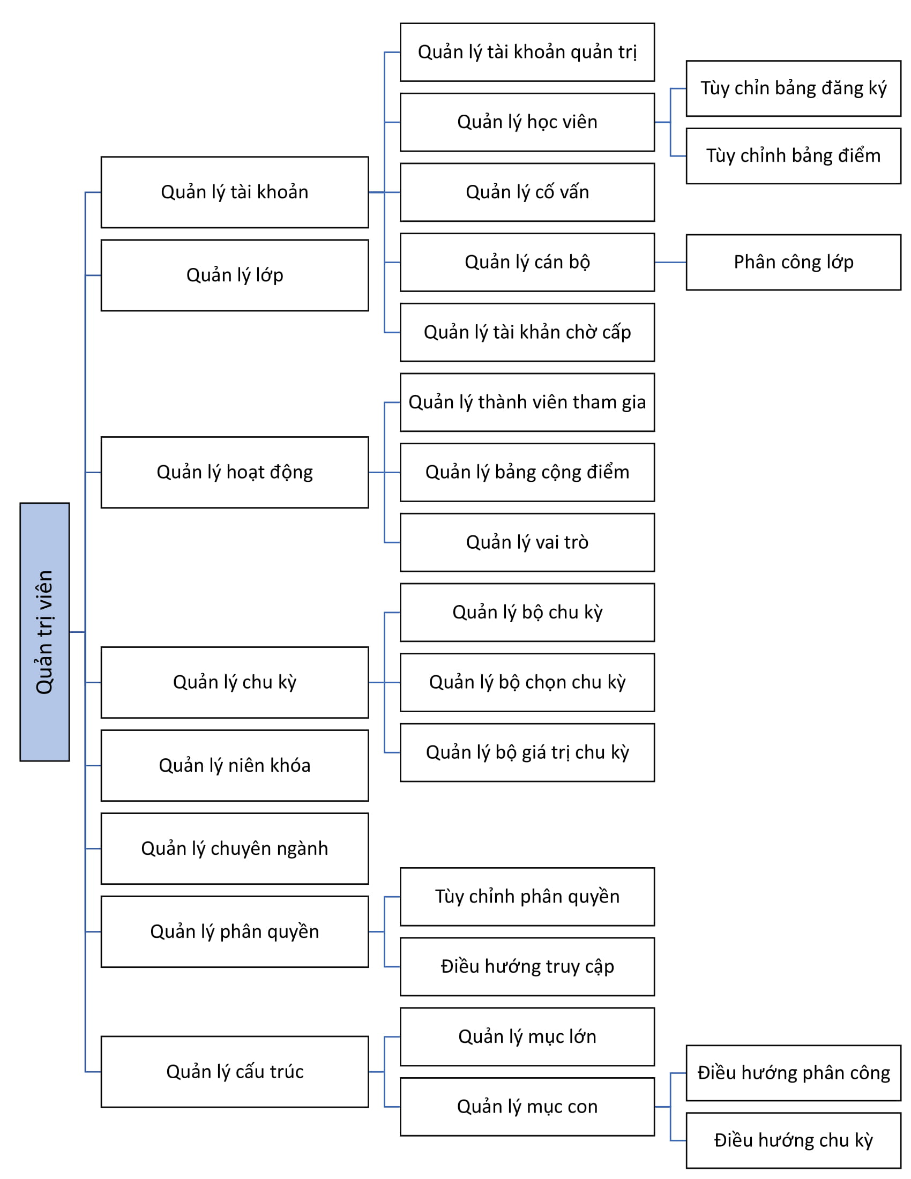

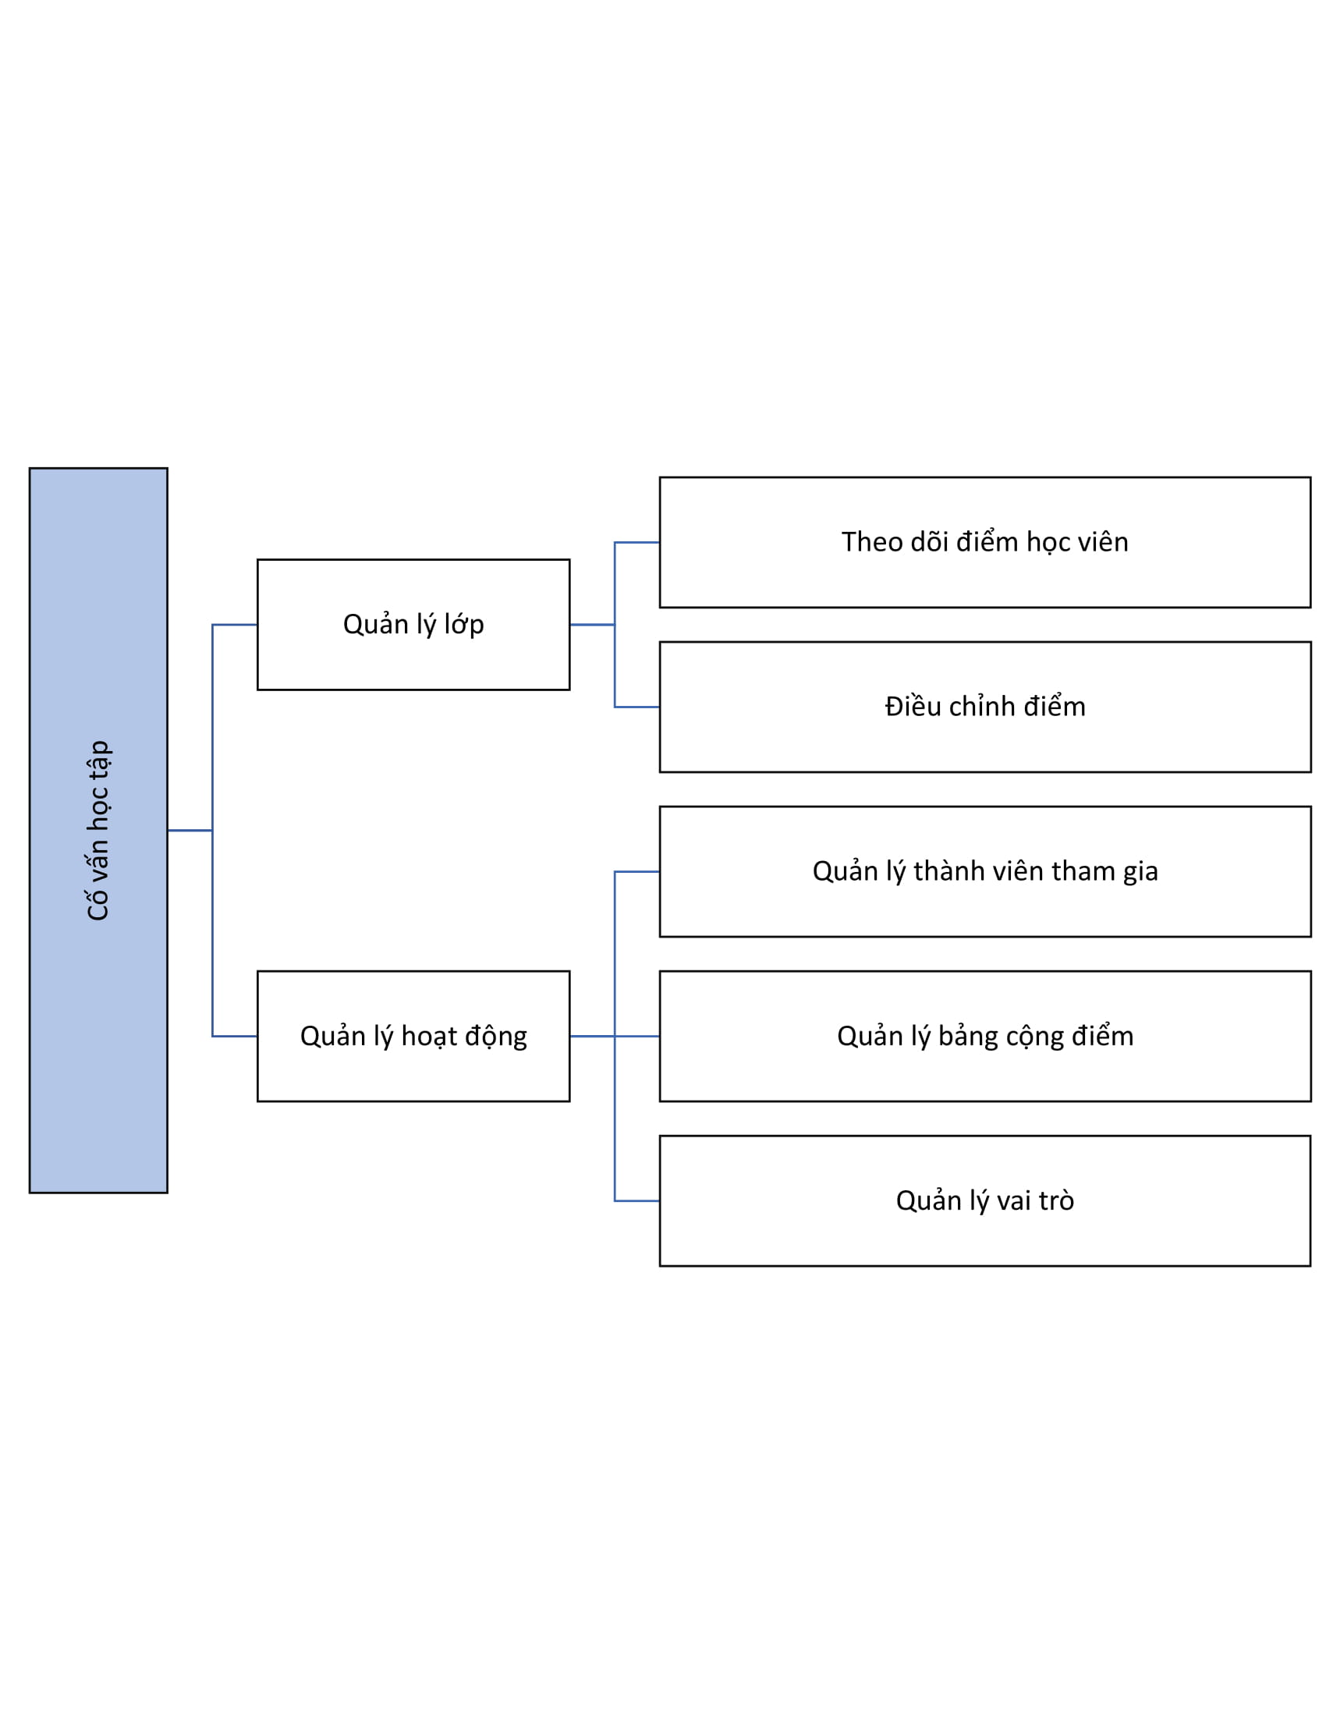Cố vấn:

Cán bộ:

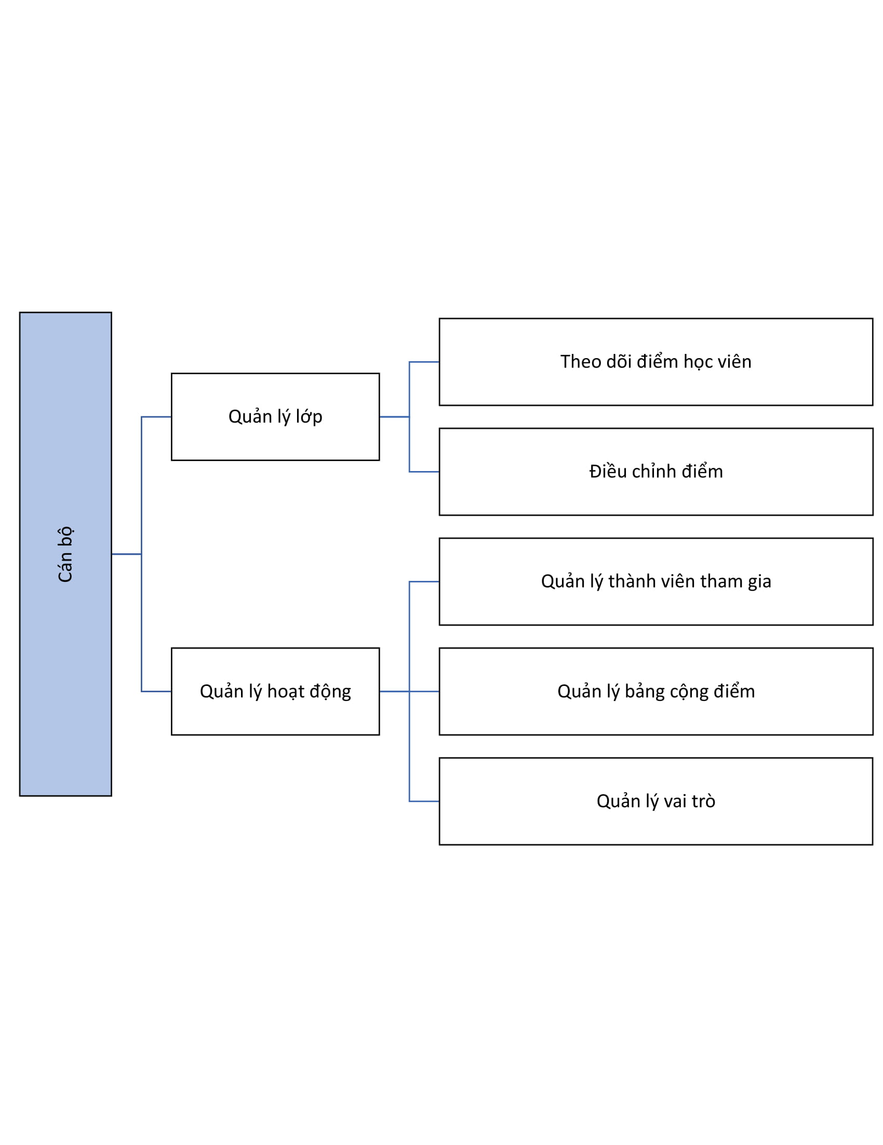

Học viên:

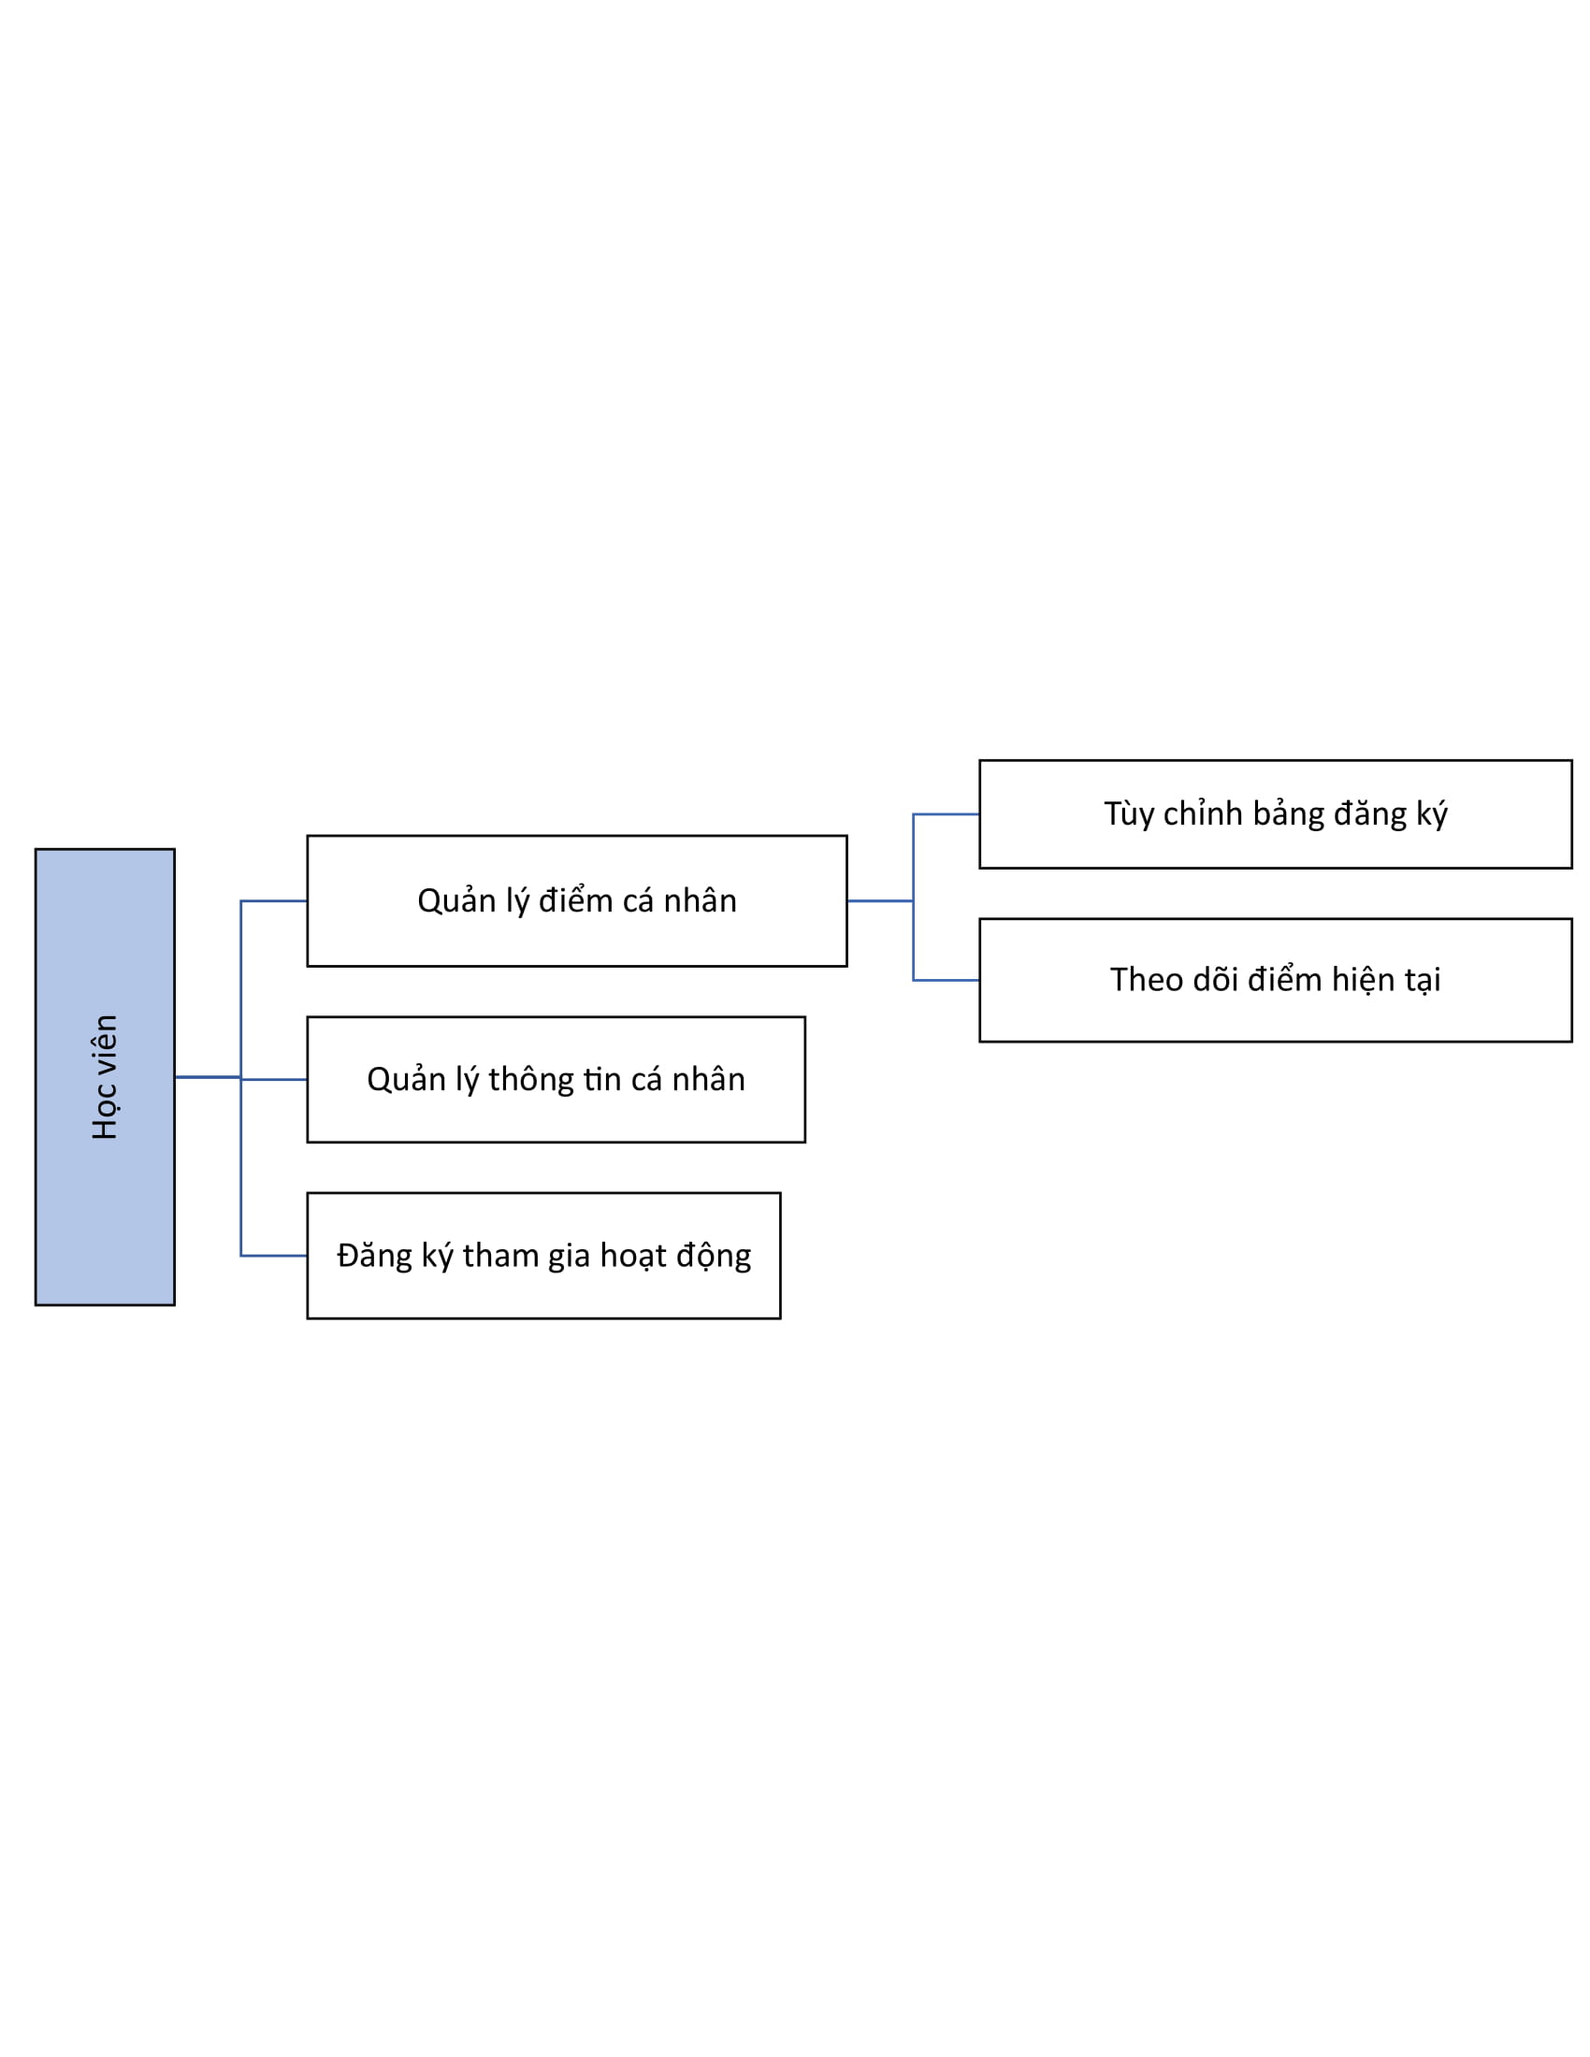

### Mô hình CMD

*Hình: Mô hình dữ liệu mức quan niệm (CDM)*

***Vì lý do hình ảnh quá lớn vui lòng xem hình ảnh đầy đủ tại link:***

[***https://github.com/leminhluan4244/LuanVan2018***](https://github.com/leminhluan4244/LuanVan2018)

### Mô hình dữ liệu mức luận lý (LDM)

Từ mô hình thực thể kết hợp ta có thể phân tích được dữ liệu cho mô hình luận lý như sau:

Tất cả các bảng đều có thêm hai trường tự động nhằm hỗ trợ việc xác nhận ngày tạo và ngày tùy chỉnh gần nhất của dòng dữ liệu:

|  |  |  |  |  |  |
| --- | --- | --- | --- | --- | --- |
| STT | Thuộc tính | Kiểu | Khóa chính | Khóa ngoại | Diễn giải |
|  | **created_at** | timestamp |  |  | Lưu thời gian tạo |
|  | **updated_at** | timestamp |  |  | Lưu thời gian cập nhật gần nhất |

**users**: lưu thông tin người dùng khi đăng nhập hệ thống và sử dụng.

|  |  |  |  |  |  |
| --- | --- | --- | --- | --- | --- |
| STT | Thuộc tính | Kiểu | Khóa chính | Khóa ngoại | Diễn giải |
| 1 | id | varchar(80) | x |  | id người dùng |
| 2 | cusc_id | varchar(20) |  |  | id tại cusc |
| 3 | password | text |  |  | mật khẩu đăng nhập |
| 4 | phone | varchar(20) |  |  | điện thoại người nhận |
| 5 | email | varchar(64) |  |  | địa chỉ email |
| 6 | active | tinyint(4) |  |  | khóa đăng nhập tài khoản |
| 7 | token | text |  |  | token bảo mật |
| 8 | device_token | text |  |  | token thiết bị |
| 9 | remember_token | text |  |  | lưu trạng thái đăng nhập (ghi nhớ đăng nhập) |
| 10 | created_at | timestamp |  |  | lưu thời gian tạo |
| 11 | updated_at | timestamp |  |  | lưu thời gian cập nhật gần nhất |

**profile:** lưu thông tin chi tiết của người dùng

|  |  |  |  |  |  |
| --- | --- | --- | --- | --- | --- |
| STT | Thuộc tính | Kiểu | Khóa chính | Khóa ngoại | Diễn giải |
| 1 | id | varchar(80) | x |  | id trùng với id người dùng trong bản users |
| 2 | name | text |  |  | tên người dùng |
| 3 | birthday | date |  |  | ngày sinh người dùng |
| 4 | address | text |  |  | địa chỉ người dùng |
| 5 | gender | tinyint(4) |  |  | giới tính |
| 6 | scores | int(11) |  |  | lưu điểm đến hiện tại |
| 7 | created_at | timestamp |  |  | lưu thời gian tạo |
| 8 | updated_at | timestamp |  |  | lưu thời gian cập nhật gần nhất |

Mỗi lớp học được lưu trong bảng **class** và được xác định qua các ngành lưu trong bảng **majors**, ứng với lớp sẽ là niên khóa **school_year:**

**class:**

|  |  |  |  |  |  |
| --- | --- | --- | --- | --- | --- |
| STT | Thuộc tính | Kiểu | Khóa chính | Khóa ngoại | Diễn giải |
| 1 | cl_id | varchar(80) | x |  | Id lớp |
| 2 | cl_name | varchar(45) |  |  | Tên lớp |
| 3 | u_manager_id | varchar(80) |  | x | Id giáo viên chủ nhiệm |
| 4 | sy_id | varchar(80) |  | x | Id niên khóa |
| 5 | m_id | varchar(80) |  | x | Id ngành |
| 6 | cl_active | tinyint(4) |  |  | Trạng thái kích hoạt |
| 7 | created_at | timestamp |  |  | Lưu thời gian tạo |
| 8 | updated_at | timestamp |  |  | Lưu thời gian cập nhật gần nhất |

**majors:**

|  |  |  |  |  |  |
| --- | --- | --- | --- | --- | --- |
| STT | Thuộc tính | Kiểu | Khóa chính | Khóa ngoại | Diễn giải |
| 1 | m_id | varchar(80) | x |  | Id ngành |
| 2 | m_name | text |  |  | Tên ngành |
| 3 | m_active | tinyint(4) |  |  | Trạng thái |
| 4 | created_at | timestamp |  |  | Lưu thời gian tạo |
| 5 | updated_at | timestamp |  |  | Lưu thời gian cập nhật gần nhất |

**school_year:**

|  |  |  |  |  |  |
| --- | --- | --- | --- | --- | --- |
| STT | Thuộc tính | Kiểu | Khóa chính | Khóa ngoại | Diễn giải |
| 1 | sy_id | varchar(80) | x |  | Id khóa học |
| 2 | sy_name | text |  |  | Tên khóa học |
| 3 | sy_begin | date |  |  | Thời gian bắt đầu |
| 4 | sy_active | tinyint(4) |  |  | Trạng thái |
| 5 | created_at | timestamp |  |  | Lưu thời gian tạo |
| 6 | updated_at | timestamp |  |  | Lưu thời gian cập nhật gần nhất |

**users_has_class:** bảng liên kết , cho biết sinh viên nào học lớp nào

|  |  |  |  |  |  |
| --- | --- | --- | --- | --- | --- |
| STT | Thuộc tính | Kiểu | Khóa chính | Khóa ngoại | Diễn giải |
| 1 | uc_id | varchar(80) | x |  | Id bảng liên kết |
| 2 | u_id | varchar(80) |  | x | Id tài khoản sinh viên |
| 3 | cl_id | varchar(80) |  | x | Id lớp |
| 4 | created_at | timestamp |  |  | Lưu thời gian tạo |
| 5 | updated_at | timestamp |  |  | Lưu thời gian cập nhật gần nhất |

Với mỗi tài khoản sẽ được phân quyền và được cấp các quyền riêng cho từng loại tài khoản:

**roles:** bảng phân quyền thành viên trong hệ thống

|  |  |  |  |  |  |
| --- | --- | --- | --- | --- | --- |
| STT | Thuộc tính | Kiểu | Khóa chính | Khóa ngoại | Diễn giải |
| 1 | r_id | varchar(80) | x |  | Id phân quyền |
| 2 | r_name | varchar(64) |  |  | Tên phân quyền |
| 3 | r_note | text |  |  | Chi tiết mô tả cho phân quyền |
| 4 | r_active | tinyint(4) |  |  | Trạng thái kích hoạt |
| 5 | created_at | timestamp |  |  | Lưu thời gian tạo |
| 6 | updated_at | timestamp |  |  | Lưu thời gian cập nhật gần nhất |

**users_has_roles:** bảng liên kết user và phân quyền để xác định user nào thuộc phân quyền nào

|  |  |  |  |  |  |
| --- | --- | --- | --- | --- | --- |
| STT | Thuộc tính | Kiểu | Khóa chính | Khóa ngoại | Diễn giải |
| 1 | ur_id | varchar(80) | x |  | Id bảng liên kết |
| 2 | u_id | varchar(80) |  | x | Id tài khoản |
| 3 | r_id | varchar(80) |  | x | Id phân quyền |
| 4 | created_at | timestamp |  |  | Lưu thời gian tạo |
| 5 | updated_at | timestamp |  |  | Lưu thời gian cập nhật gần nhất |

Để tổ chức cấu trúc bảng điểm sử dụng các bảng sau:

**category:** sử dụng lưu các mục lớn trong hệ thống bản điểm:

VD : **A. ANH VĂN (Hoặc tương đương)**

|  |  |  |  |  |  |
| --- | --- | --- | --- | --- | --- |
| STT | Thuộc tính | Kiểu | Khóa chính | Khóa ngoại | Diễn giải |
| 1 | c_id | varchar(80) | x |  | Id mục lớn |
| 2 | c_item | varchar(8) |  |  | Đề mục |
| 3 | c_name | text |  |  | Tên mục lớn |
| 4 | c_max_scores | int(11) |  |  | Giá trị tối đa cho điểm |
| 5 | c_type | int(11) |  |  | Loại mục (1 cộng tất cả điểm, 2 lấy điểm lớn nhất) |
| 6 | c_active | tinyint(4) |  |  | Trạng thái |
| 7 | created_at | timestamp |  |  | Lưu thời gian tạo |
| 8 | updated_at | timestamp |  |  | Lưu thời gian cập nhật gần nhất |

**category_child:**  các mục con trong một mục lớn

VD:  
1. TOEIC – 255 -> 400

2. TOEIC – 405-> 600

3. TOEIC – > 600

|  |  |  |  |  |  |
| --- | --- | --- | --- | --- | --- |
| STT | Thuộc tính | Kiểu | Khóa chính | Khóa ngoại | Diễn giải |
| 1 | cc_id | varchar(80) | x |  | Id mục con |
| 2 | c_id | varchar(80) |  | x | Id mục cha |
| 3 | cc_item | varchar(8) |  |  | Đề mục |
| 4 | cc_name | text |  |  | Tên mục con |
| 5 | cc_max_scores | int(11) |  |  | Điểm tối đa cho một lần thực hiện |
| 6 | cc_max_amount | int(11) |  |  | Số lần thực hiện tối đa trong một chu kỳ |
| 7 | cc_max_scores_cycle | int(11) |  |  | Điểm tối đa cho một chu kỳ |
| 8 | cc_active | tinyint(4) |  |  | Trạng thái kích hoạt |
| 9 | created_at | timestamp |  |  | Lưu thời gian tạo |
| 10 | updated_at | timestamp |  |  | Lưu thời gian cập nhật gần nhất |

Để biết phân quyền nào được chấm điểm cho mục con nào ta sử dụng bảng liên kết:

**category_child_has_roles:**

|  |  |  |  |  |  |
| --- | --- | --- | --- | --- | --- |
| STT | Thuộc tính | Kiểu | Khóa chính | Khóa ngoại | Diễn giải |
| 1 | ccr_id | varchar(80) |  |  | Id bảng liên kết |
| 2 | cc_id | varchar(80) |  |  | Id mục con |
| 3 | r_id | varchar(80) |  |  | Id phân quyền |
| 4 | created_at | timestamp |  |  | Lưu thời gian tạo |
| 5 | updated_at | timestamp |  |  | Lưu thời gian cập nhật gần nhất |

Ứng với mỗi mục con sẽ có một chu kỳ thực hiện, để lưu chu kỳ ta sử dụng bảng **cycle:**

VD: Chu kỳ năm học, có độ dài một năm,

|  |  |  |  |  |  |
| --- | --- | --- | --- | --- | --- |
| STT | Thuộc tính | Kiểu | Khóa chính | Khóa ngoại | Diễn giải |
| 1 | cy_id | int(11) | x |  | Id chu kỳ |
| 2 | cy_name | text |  |  | Tên chu kỳ |
| 3 | cy_long | text |  |  | Độ dài cho một chu kỳ |
| 4 | cy_active | tinyint(4) |  |  | Trạng thái |
| 5 | created_at | timestamp |  |  | Lưu thời gian tạo |
| 6 | updated_at | timestamp |  |  | Lưu thời gian cập nhật gần nhất |

Để biết được mục con nào chấm theo chu kỳ nào

VD: mục tham gia hiến máu chấm theo chu kỳ năm, mục tổ chức hoạt động hướng tới lợi ích cộng đồng tổ chức theo chu kỳ tháng

Sử dụng bảng: **category_child_has_cycle**

|  |  |  |  |  |  |
| --- | --- | --- | --- | --- | --- |
| STT | Thuộc tính | Kiểu | Khóa chính | Khóa ngoại | Diễn giải |
| 1 | ccc_id | varchar(80) | x |  | Id bảng liên kết |
| 2 | cc_id | varchar(80) |  | x | Id mục con |
| 3 | cy_id | varchar(80) |  | x | Id chu kỳ |
| 4 | created_at | timestamp |  |  | Lưu thời gian tạo |
| 5 | updated_at | timestamp |  |  | Lưu thời gian cập nhật gần nhất |

Ứng với mỗi chu kỳ ta có một bộ lưu cấu trúc cho nó

Ví dụ: Chu kỳ học kỳ: sẽ có 2 học kỳ là học kỳ 1 và học kỳ 2, ta sẽ lưu 2 loại này trong bảng

**cycle_select:**

|  |  |  |  |  |  |  |  |  |  |  |  |
| --- | --- | --- | --- | --- | --- | --- | --- | --- | --- | --- | --- |
| STT | | Thuộc tính | | Kiểu | | Khóa chính | | Khóa ngoại | | Diễn giải | |
| 1 | | cs_id | | varchar(80) | | x | |  | | Id loại chu kỳ | |
| 2 | | cy_id | | int(11) | |  | | x | | Id chu kỳ | |
| 3 | | cs_name | | text | |  | |  | | Tên loại chu kỳ | |
| 4 | | cs_begin | | text | |  | |  | | Thời gian bắt đầu (ngày tháng) | |
| 5 | | cs_end | | text | |  | |  | | Thời gian kết thúc (ngày tháng) | |
| 6 | | cs_active | |  | |  | |  | | Trạng thái | |
| 7 | | created_at | | timestamp | |  | |  | | Lưu thời gian tạo |
| 8 | | updated_at | | timestamp | |  | |  | | Lưu thời gian cập nhật gần nhất |

Ứng với mỗi loại chu kỳ thì ta có một thực thể cho nó

VD:

Chu kỳ **Quý,**  có 4 loại chu kỳ là : Quý 1, Quý 2, Quý 3, Quý 4

Và theo thời gian từng năm ta lại tạo ra được các thực thể:

Quý 1 – 2018

Quý 2 – 2018

Quý 3 – 2018

Quý 4 – 2018

Quý 1 – 2019

Được lưu vào bảng

**entity_cycle:**

|  |  |  |  |  |  |
| --- | --- | --- | --- | --- | --- |
| STT | Thuộc tính | Kiểu | Khóa chính | Khóa ngoại | Diễn giải |
| 1 | ec_id | varchar(80) | x |  | Id chu kỳ |
| 2 | cs_id | varchar(80) |  | x | Id loại chu kỳ |
| 3 | cy_id | varchar(80) |  |  | Id chu kỳ |
| 4 | ec_name | text |  |  | Tên thực thể |
| 5 | ec_begin | date |  |  | Thời gian bắt đầu |
| 6 | ec_end | date |  |  | Thời gian kết thúc |
| 7 | ec_active | tinyint(4) |  |  | Trạng thái |
| 8 | created_at | timestamp |  |  | Lưu thời gian tạo |
| 9 | updated_at | timestamp |  |  | Lưu thời gian cập nhật gần nhất |

Với mỗi chu kỳ hoạt động sinh viên sẽ tham gia hoạt động để được xét cộng điểm:

Các hoạt động sẽ được tổ chức và lưu trong bảng:

**active:**

|  |  |  |  |  |  |
| --- | --- | --- | --- | --- | --- |
| STT | Thuộc tính | Kiểu | Khóa chính | Khóa ngoại | Diễn giải |
| 1 | a_id | varchar(80) | x |  | Id hoạt động |
| 2 | u_id | varchar(80) |  | x | Id người tổ chức |
| 3 | cc_id | varchar(80) |  | x | Id mục con sẽ cộng điểm cho hoạt động này |
| 4 | c_id | varchar(80) |  | x | Id mục cha |
| 5 | a_name | text |  |  | Tên hoạt động |
| 6 | a_note | text |  |  | Mô tả |
| 7 | a_img | text |  |  | Ảnh đại diện |
| 8 | a_number | int(8) |  |  | Số lượng tối đa cho phép tham gia |
| 9 | a_begin | date |  |  | Bắt đầu |
| 10 | a_end | date |  |  | Kết thúc |
| 11 | a_active | tinyint(4) |  |  | Trạng thái |
| 12 | created_at | timestamp |  |  | Lưu thời gian tạo |
| 13 | updated_at | timestamp |  |  | Lưu thời gian cập nhật gần nhất |

Ứng với mỗi hoạt động sẽ có những vai trò cho việc cộng điểm

VD: Tổ chức chuyên đề:

Chủ nhiệm +10

Hỗ trợ +8

Tham gia +5

Để lưu các vai trò, sử dụng bảng:

**active_achievement:**

|  |  |  |  |  |  |
| --- | --- | --- | --- | --- | --- |
| STT | Thuộc tính | Kiểu | Khóa chính | Khóa ngoại | Diễn giải |
| 1 | aa_id | varchar(80) | x |  | Id vai trò |
| 2 | a_id | varchar(80) |  | x | Id hoạt động |
| 3 | aa_name | text |  |  | Tên vai trò |
| 4 | aa_scores | int(11) |  |  | Số điểm sẽ cộng |
| 5 | aa_active | tinyint(4) |  |  | Trạng thái |
| 6 | created_at | timestamp |  |  | Lưu thời gian tạo |
| 7 | updated_at | timestamp |  |  | Lưu thời gian cập nhật gần nhất |

Để biết tài khoản nào thực hiện vai trò nào, sử dụng bảng liên kết sau:

**users_has_active_achievement**

|  |  |  |  |  |  |
| --- | --- | --- | --- | --- | --- |
| STT | Thuộc tính | Kiểu | Khóa chính | Khóa ngoại | Diễn giải |
| 1 | uaa_id | varchar(80) |  |  | Id bảng liên kết |
| 2 | u_id | varchar(80) |  |  | Id tài khoản |
| 3 | aa_id | varchar(80) |  |  | Id vai trò trong hoạt động |
| 4 | created_at | timestamp |  |  | Lưu thời gian tạo |
| 5 | updated_at | timestamp |  |  | Lưu thời gian cập nhật gần nhất |

Ứng với mỗi sinh viên sẽ có một bảng đăng ký và một bảng lưu kết quả thi đua cho sinh viên đó:

Bảng đăng ký lưu trong bảng:

**registration**

|  |  |  |  |  |  |
| --- | --- | --- | --- | --- | --- |
| STT | Thuộc tính | Kiểu | Khóa chính | Khóa ngoại | Diễn giải |
| 1 | re_id | varchar(80) | x |  | Id mục đăng ký |
| 2 | u_id | varchar(80) |  | x | Id tài khoản |
| 3 | cc_id | varchar(80) |  | x | Id mục con |
| 4 | re_active | tinyint(4) |  |  | Trạng thái |
| 5 | created_at | timestamp |  |  | Lưu thời gian tạo |
| 6 | updated_at | timestamp |  |  | Lưu thời gian cập nhật gần nhất |

Các mục điểm được cộng cho sinh viên sau đó sẽ lưu trong bảng

Bảng này sẽ đổ sang giao diện khi người quản lý tiến hành chấm điểm cho sinh viên đó

**result_point, ngoài ra tất cả các thao tác sửa xóa được lưu vào trong bảng lịch sử:**

|  |  |  |  |  |  |
| --- | --- | --- | --- | --- | --- |
| STT | Thuộc tính | Kiểu | Khóa chính | Khóa ngoại | Diễn giải |
| 1 | rp_id | varchar(80) | x |  | Id kết quả cộng điểm |
| 2 | rp_scores | int(11) |  |  | Điểm cộng |
| 3 | rp_note | text |  |  | Chú thích |
| 4 | u_id | varchar(80) |  | x | Id tài khoản được cộng |
| 5 | cc_id | varchar(80) |  | x | Id mục con xác định cộng cho mục con nào |
| 6 | ec_id | varchar(80) |  | x | Id chu kỳ xác định cộng cho chu kỳ cụ thể nào |
| 7 | rp_active | tinyint(4) |  |  | Trạng thái |
| 8 | created_at | timestamp |  |  | Lưu thời gian tạo |
| 9 | updated_at | timestamp |  |  | Lưu thời gian cập nhật gần nhất |

Sau nhiều chu kỳ thì các mục chấm điểm cần được lưu lại thông qua bảng log của bảng kết quả:

**result_log**

|  |  |  |  |  |  |
| --- | --- | --- | --- | --- | --- |
| STT | Thuộc tính | Kiểu | Khóa chính | Khóa ngoại | Diễn giải |
| 1 | rp_id | varchar(80) | x |  | Id kết quả cộng điểm |
| 2 | rp_scores | int(11) |  |  | Điểm cộng |
| 3 | rp_note | text |  |  | Chú thích |
| 4 | u_id | varchar(80) |  | x | Id tài khoản được cộng |
| 5 | cc_id | varchar(80) |  | x | Id mục con xác định cộng cho mục con nào |
| 6 | ec_id | varchar(80) |  | x | Id chu kỳ xác định cộng cho chu kỳ cụ thể nào |
| 7 | rp_active | tinyint(4) |  |  | Trạng thái |
| 8 | created_at | timestamp |  |  | Lưu thời gian tạo |
| 9 | updated_at | timestamp |  |  | Lưu thời gian cập nhật gần nhất |

Sau khi các mục cộng các mục con riêng lẽ sẽ tổng kết thành mục lớn

Điểm này được đặt trong bảng **sum_scores_log**, vì bảng này hoạt động xuyên suốt một quá trình học của sinh viên nên không phụ thuộc các chu kỳ như mục con, trực tiếp lưu điểm và lấy dữ liệu bố trí sang gia diện người dùng thông qua bảng log mà không cần thêm bảng lưu điểm hiện tại như mục con.

**sum_scores_log**

|  |  |  |  |  |  |
| --- | --- | --- | --- | --- | --- |
| STT | Thuộc tính | Kiểu | Khóa chính | Khóa ngoại | Diễn giải |
| 1 | ss_id | varchar(80) | x |  | Id bảng log |
| 2 | c_id | varchar(80) |  | x | Id mục lớn |
| 3 | u_id | varchar(80) |  | x | Id tài khoản được cộng |
| 4 | ss_scores | int(11) |  |  | Số điểm tính đến hiện tại |
| 5 | created_at | timestamp |  |  | Lưu thời gian tạo |
| 6 | updated_at | timestamp |  |  | Lưu thời gian cập nhật gần nhất |

Ứng với mỗi kết quả sinh viên có thể gửi phản hồi và người chấm điểm cũng có thể trả lời cho phản hồi đó thông qua bảng

**comment:**

|  |  |  |  |  |  |
| --- | --- | --- | --- | --- | --- |
| STT | Thuộc tính | Kiểu | Khóa chính | Khóa ngoại | Diễn giải |
| 1 | cm_id | varchar(80) | x |  | Id bảng comment |
| 2 | ss_id | varchar(80) |  | x | Id mục cộng điểm trong bảng log |
| 3 | u_id | varchar(80) |  | x | Id tài khoản gửi |
| 4 | cm_note | text |  |  | Nội dung comment |
| 5 | cm_active | tinyint(4) |  |  | Trạng thái |
| 6 | created_at | timestamp |  |  | Lưu thời gian tạo |
| 7 | updated_at | timestamp |  |  | Lưu thời gian cập nhật gần nhất |

Ngoài các bảng trên Laravel hỗ trợ đăng nhập người dùng và bảo mật request thông qua các bạn tự cài mặc định

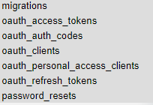

## Thiết kế theo chức năng